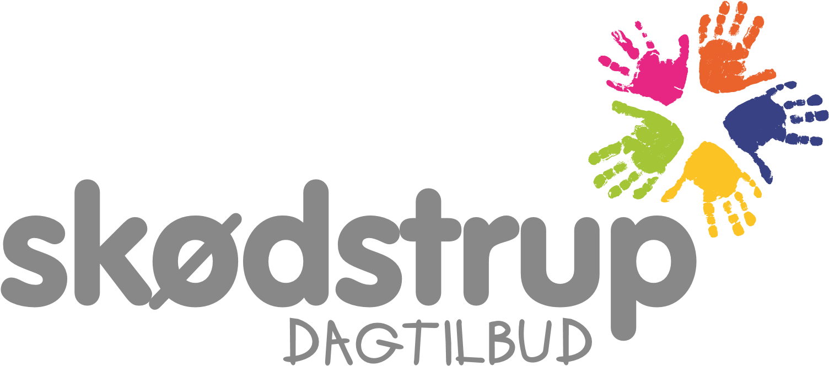
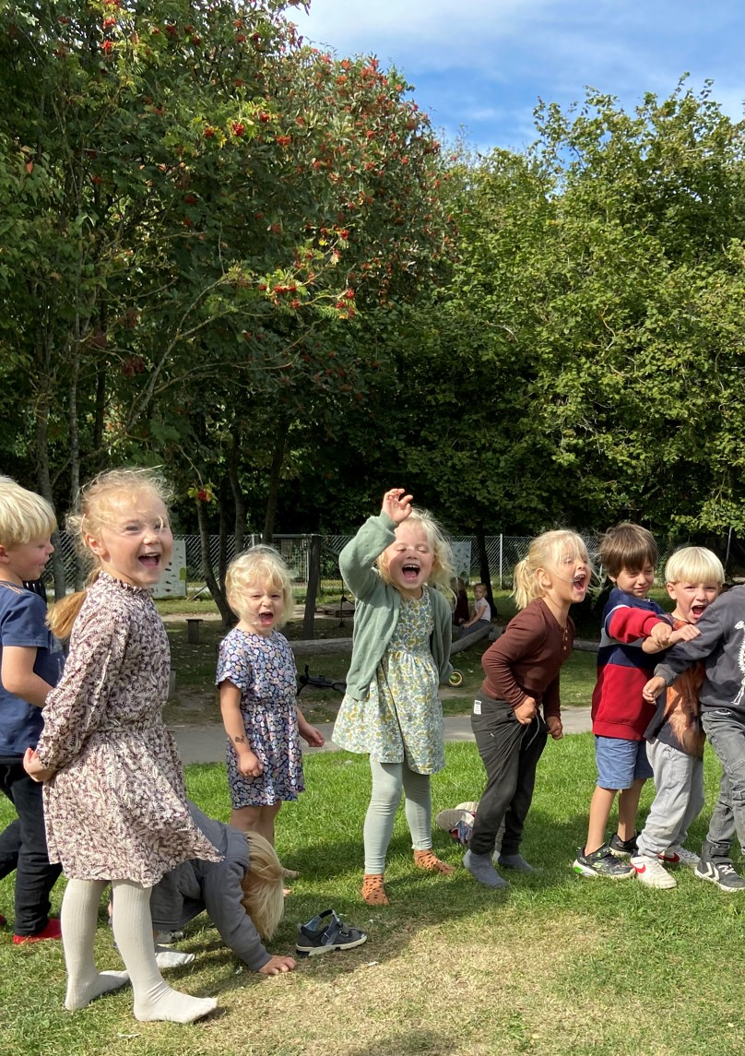
Den styrkede læreplan

Indhold

1. Indledning 3
2. Pædagogisk grundlag 4
Børnesyn 4
Dannelse og børneperspektiv 5
Leg og børnefællesskaber 7
Læring og børnemiljø 8
Det pædagogiske læringsmiljø 9
Læring og de seks læreplanstemaer 11
Alsidig personlig udvikling 12
Social udvikling 16
Kommunikation og sprog 19
Krop, sanser og bevægelse 22
Natur, udeliv og science 25
Kultur, æstetik og fællesskab 28
Børnemiljø 31
Børn i udsatte positioner 32
3. Aktører 33
Samarbejde med forældre om børns læring 33
Inddragelse af lokalsamfundet 35
Pædagogisk læringsmiljø med sammenhæng til børnehaveklassen 35
Pædagogisk personale 37
Ledelse 38
4. Dokumentation og feedback 38
5. Evalueringskultur og dokumentations- og refleksionspraksis 39

Læsevejledning
Hvert af Læreplanens afsnit indledes med en indrammet tekst. Denne tekst er taget fra skabelonen for de pædagogiske læreplaner i Aarhus. Efter den indrammede tekst følger en uddybende tekst om, hvordan vi arbejder med emnet i Skødstrup Dagtilbud.

1. Indledning

Skødstrup Dagtilbud arbejder hen mod at blive et højkvalitets dagtilbud, hvor samarbejdet mellem forældre og pædagogisk personale giver barnet de bedste muligheder for trivsel, udvikling, læring og dannelse. Vores pædagogik og læringsmiljøer har fokus på anerkendelse og på at give børnene kompetencer til at kunne mestre livet.
Anerkendelse styrker barnets selvværd. For at forstå anerkendelse er det nødvendigt at vide noget om det, som skal anerkendes. Det pædagogiske personale gør sig umage for at forstå barnets oplevelsesverden og se det fra barnets perspektiv. Anerkendelse er baseret på ligeværdige relationer og betyder ikke enighed, men det indebærer, at det kun er den enkelte, som selv bestemmer i egne oplevelser.
I Skødstrup Dagtilbud tager anerkendelse udgangspunkt i at styrke det enkelte barn i troen på, at det er noget helt specielt. Det gør vi ved at styrke barnets selvværd og selvtillid ved blandt andet at vise forståelse og give plads til det enkelte barns oplevelser og følelser.
Det er det pædagogiske personales ansvar, at relationen til hvert enkelt barn er baseret på anerkendelse – herunder positiv relationskompetence.
I Skødstrup Dagtilbud arbejder vi med ICDP (international Child Development Program), da det giver os gode relationskompetencer at arbejde ud fra. Alle fastansatte har en ICDP-uddannelse, og vi får løbende de ny pædagogiske medarbejdere uddannet. ICDP giver os mulighed for at højne fagligheden og skabe sammenhæng til den styrkede læreplan, børne og unge politikken og bredere børnefællesskaber
Vi arbejder med tilknytning, og derfor er vi opmærksom på barnets tilknytningsstil, som er afhængig at barnets dannede erfaringer. Den erfaring har en betydning for den relation der dannes mellem voksne og barnet. Vi arbejder med legen som værdifuld og legen har en værdi i sig selv, derfor bruger vi rollelege i samværet med børnene og giver dem sociale erfaringer med børnefællesskaber. Aktiviteter indgår hvis rollelegen kalder på en aktivitet. Du vil se voksne lege sammen med børnene og give den positive erfaring. Det medskaber et højt fagligt fundament og nysgerrige børn.
Skødstrup Dagtilbuds styrkede læreplan er et dynamisk redskab, som bruges aktivt, da den er et didaktisk arbejdsredskab med beskrivelse af vores arbejde med den styrkede læreplan - delt i det pædagogiske grundlag og de brede læringsmål. Alle afdelingerne har i for hver afdeling og vi har denne som er fælles for hele dagtilbuddet
I foråret 2025 gennemgå vi et projekt om dagtilbud for alle, det er særligt for børn i udsatte positioner

Revideret den 5. juli 2024
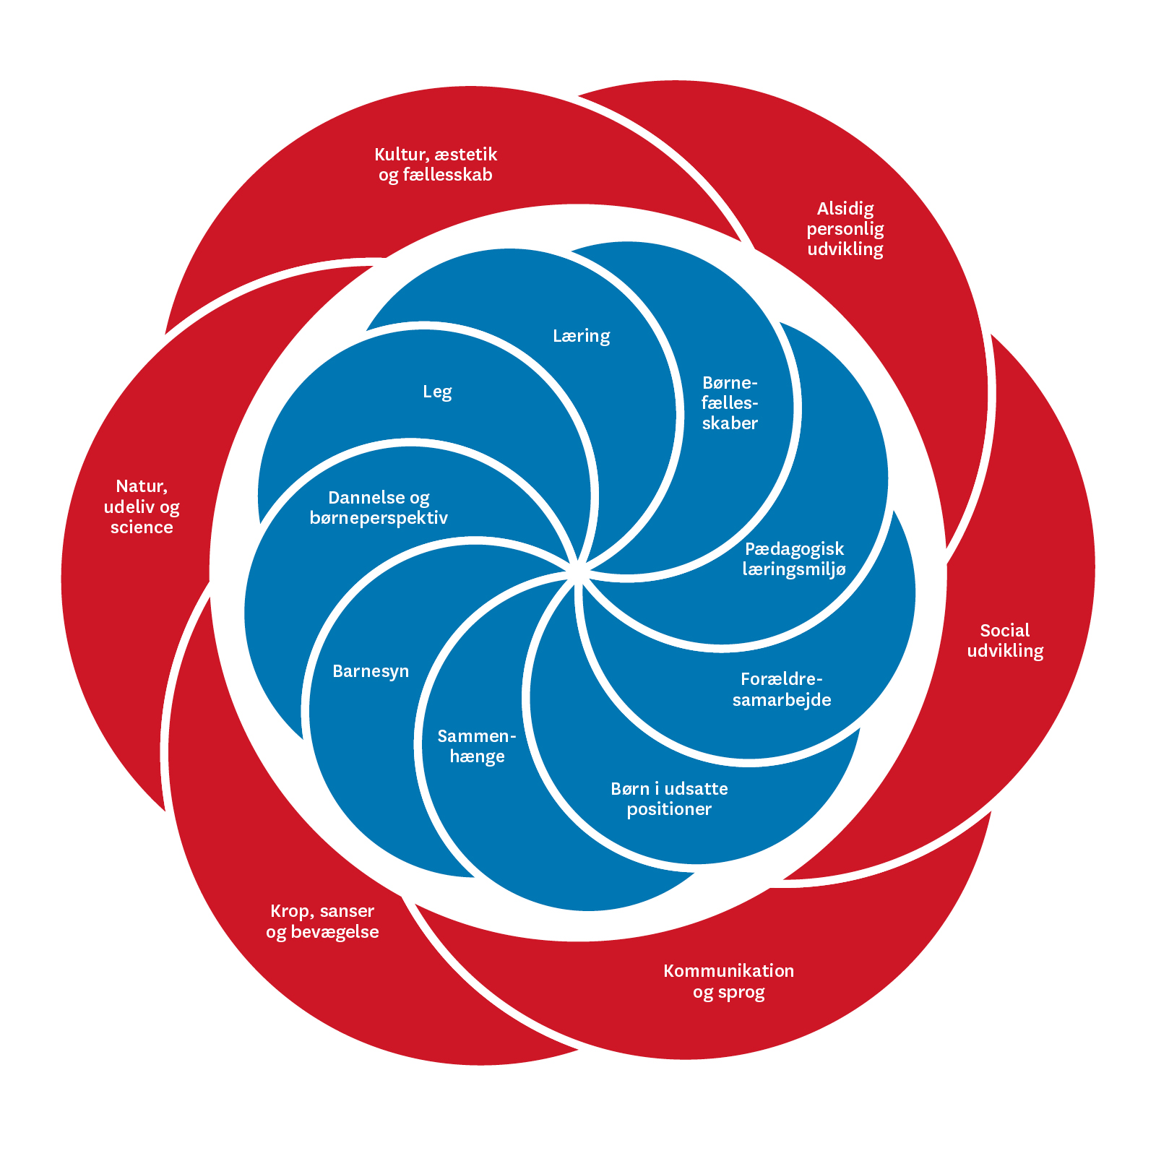

2. Pædagogisk grundlag

Børnesyn
§8, stk. 2
Det at være barn har en værdi i sig selv. Børn skal ikke alene forberedes på at blive voksne, men også støttes og værdsættes i de første år.

I Skødstrup Dagtilbud arbejder vi med et børnesyn, hvor vi ser på børnenes behov via daglige rutiner, i leg samt planlagte og spontane aktiviteter i læringsmiljøerne. I læringsmiljøet skabes fælles opmærksomhed med børnene, som afstemmes i forhold til det enkelte barn samt børnegruppens nærmeste udviklingszone. Det at være barn har en værdi i sig selv, og børn skal ikke alene forberedes på at blive voksne, men også støttes i de første år.

Børnene skal opleve en genkendelig og forudsigelig hverdag, hvor læringsmiljøernes stilladsering er legen. Legen udfoldes og udvikles med afsæt i børnenes egne initiativer og perspektiver.
I Skødstrup Dagtilbud arbejder vi med at give plads til det legende og nysgerrige, ved at børnene er aktivt deltagende og får oplevelsen af at blive set, hørt og forstået.

Børnene har en demokratisk stemme i de processer, som de indgår i. Det er det pædagogiske personale, som har ansvaret for at rammesætte læringsmiljøerne. Dette blandt andet ved at understøtte børnenes lydhørhed, skabe ro, være anerkendende, se børnenes initiativer som meningsfulde samt opmuntre børnene til at kunne selv og være tålmodige, når børnene øver sig.

Et praksiseksempel fra Skødstrup Dagtilbud
En dag med udsigt til heldagsregn. Mit læringsmiljø var kultur, æstetik og fællesskab, og måske skulle vi gå lidt ud bagefter, hvis alle gerne ville. Normalt er børnene ellevilde og ivrige efter at udfolde det kreative. Men lige den dag, gav børnene udtryk for, at de ikke havde lyst til det🤔 Så jeg spurgte, om vi skulle gå ud og hoppe i vandpytter. Det var der stemning for. Vi har nogle gode sansemæssige opleverser i naturen med det våde element. Børnene var meget glade, 😀 og de blev mødt med anerkendelse, respekt og opmuntres til at gå på opdagelse i det våde element.
(Pædagogisk personale, Skødstrup Dagtilbud)

Dannelse og børneperspektiv
§ 8, stk. 2.
Børn på fx 2 år og 4 år skal høres og tages alvorligt som led i starten på en dannelsesproces og demokratisk forståelse. Dannelse, ligestilling og demokrati skal medtænkes i det daglige pædagogiske arbejde, så børnene oplever at have indflydelse på udformning af dagligdagen og aktiviteterne uanset baggrund, køn, alder og kultur. Det pædagogiske personale i dagtilbuddet skal invitere barnet til at være aktivt deltagende, så barnet selv er med til at skabe sin læring og konkret deltagelse i demokratiske sammenhænge, som personalet er ansvarligt for at skabe

I Skødstrup Dagtilbud arbejder vi med dannelse som en dybere form for læring, hvor erfaringer, tilknytning, værdier og viden forankres i børnenes personlighed. Vi arbejder med, at den viden og de erfaringer, som barnet får, kan bruges til at begå sig i verden som et hensynsfuldt, kritisk og demokratisk menneske.
Det enkelte barn skal opleve, at det bliver inddraget, føler sig set, forstået og lyttet til af det pædagogiske personale. Det pædagogiske personale vil inddrage børnene i demokratiske processer ved at tilrettelægge læringsmiljøer, som både er børne- og vokseninitierede ud fra børnenes behov og interesser. Børnene får dermed erfaringer med, at de er værdifulde i fællesskabet og bliver anerkendt. Det pædagogiske personale følger op på børnenes perspektiver og handlinger for at vise børnene, at mangfoldighed er en styrke.

Praksiseksempel fra Skødstrup Dagtilbud
To piger sad på en bænk i fællesrummet, jeg kom forbi, stopper op og spørger dem: ”Hvad laver i”? ” Vi keder os”, lød svaret. ”Skal I gøre det længe”? ”Ja meget længe”. ”Hvad skal I så, når I er færdige med at kede jer”? ”Så skal vi lege i dukkekrogen”, svarede de og gik ind i dukkekrogen.
(Pædagogisk personale, Skødstrup Dagtilbud)

Hver dag til frokost øver vi børnene i at dele madpakker ud og sørge for, at alle får deres mad. Det er en voksenstyret aktivitet om rutinerne. En eftermiddag, da seks børn var stået op fra middagssøvnen, legede nogle i garderoben, mens andre kom i tøjet. Vi var ikke begyndt at snakke om eftermiddagsmaden, da der stadig var en halv time til. En dreng gik på eget initiativ over til køleskabet, åbnede det og begyndte at flytte rundt på madkasserne. De andre børn stillede sig hurtigt op rundt om ham, og han rakte madkasserne ud til dem. De stod tålmodigt og ventede, rakte madkassen videre og sørgede for, at alle fik den rette madpakke, mens de sagde alle navne højt. Derefter stillede de sig op ved døren til legepladsen. Jeg fulgte børnenes initiativ og vi gik i gang med eftermiddagsmaden på legepladsen. Der var voksne, der så dem, lyttede og var respektfulde. Børnene brugte deres viden og dannelse, hvor elementerne demokrati (at vente på tur) samt tage hensyn blev sat i spil.
(Pædagogisk personale, Skødstrup Dagtilbud)

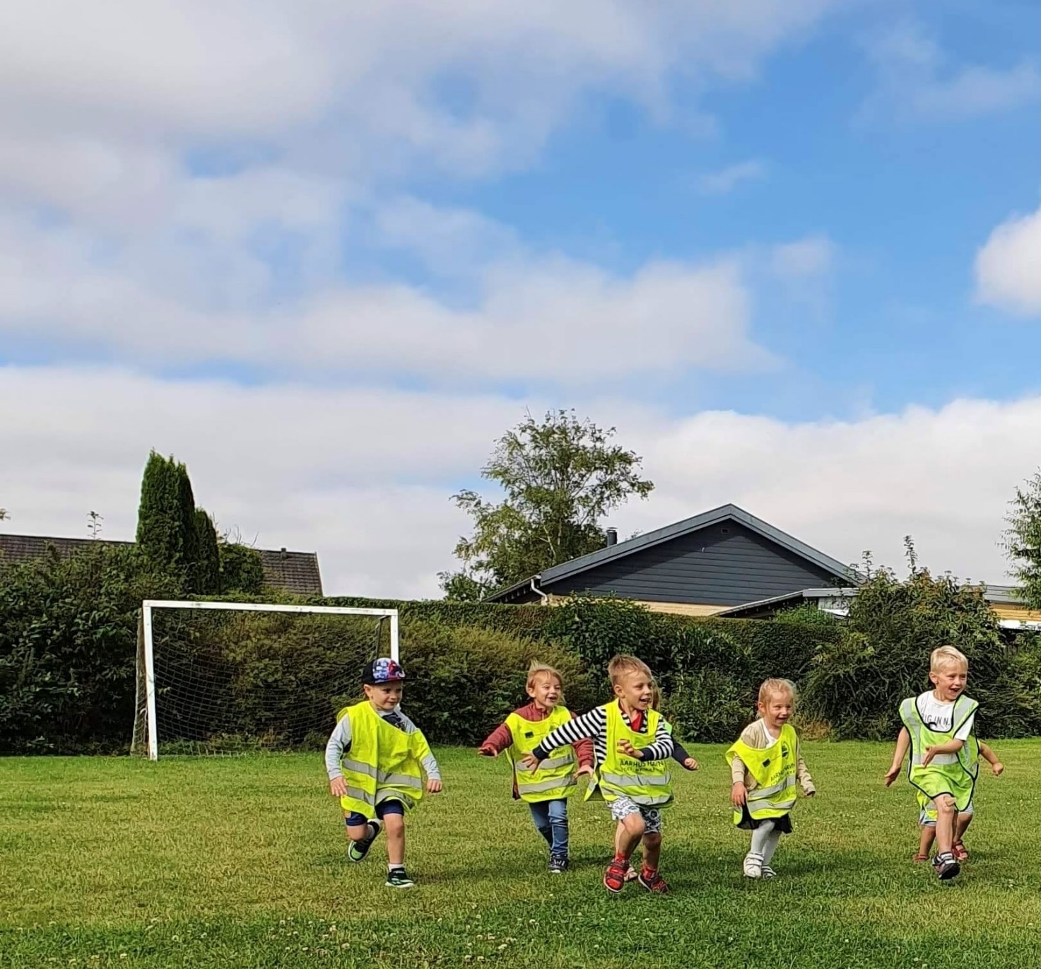

Leg og børnefællesskaber
§8 stk. 2 Leg.
Legen har en værdi i sig selv og skal være en gennemgående del af et dagtilbud. Legen er også grundlæggende for børns sociale og personlige læring og udvikling, og legen fremmer blandt andet fantasi, virkelyst, sprog, nysgerrighed, sociale kompetencer, selvværd og identitet. Nogle gange skal legen støttes, guides og rammesættes, for at alle børn kan være med, og for at legen udvikler sig positivt for alle børn.

§8 stk. 2 Børnefællesskaber.
Al leg, dannelse og læring sker i børnefællesskaber, som det pædagogisk personale fastsætter rammerne for. Relationer og venskaber er afgørende, hvor alle børn skal opleve at være en del af fællesskabet og blive respekteret og lyttet til. I dagtilbuddenes hverdag skal der være plads til, at det enkelte barn både kan vise initiativ og kan være aktivt deltagende, samtidig med at fællesskabet skaber rum til alle, nye relationer og mulighed for at prøve forskellige positioner mv. Det er det pædagogiske personales og ledelsens opgave at skabe en balance mellem individ og fællesskab i dagtilbuddet.

I Skødstrup Dagtilbud arbejder vi med legen som værende en værdi i sig selv. Børnenes sociale og sproglige udvikling og læring sker gennem legen. For at blive rigtig god til at lege, skal man øve sig. At lege er ikke noget, man kan fra starten, men noget man skal øve sammen med det pædagogiske personale. Børnene skal opleve glæde, spænding og engagement i legen, både når der leges alene, sammen med andre, ude og inde.
Det pædagogiske personale skal derfor mestre at gå foran, ved siden af eller bagved i legen. Det pædagogiske personale skal derfor være bevidste om egne roller og deltagelse i legen. Det er vigtigt, at det pædagogiske personale observerer, analyserer og støtter børnene ved at være deltagende og udviklende i legen ud fra børnenes behov. Der skal være tid og rum til forskellige materialer både ude og inde, som inspirerer til forskellige typer af leg og legetemaer.
I Skødstrup Dagtilbud ser vi børnefællesskaber som noget, børnene skal lære, øve sig på og eksperimentere med. Al leg, dannelse og læring sker i et socialt samspil med andre børn og det pædagogiske personale. Sociale færdigheder er en forudsætning for at kunne trives i relationer med andre, og sociale færdigheder skal læres.
Det pædagogiske personale støtter børnenes initiativer til samspil med andre børn og understøtter, at alle børnene leger med andre børn, hvorved de oplever at have venner og være en del af børnefællesskabet. Det pædagogiske personale skal hjælpe, støtte og guide børnene i at mestre balancen mellem at varetage egne behov og tage hensyn til andres behov. Det pædagogiske personale planlægger og improviserer ud fra børnenes behov i læringsmiljøerne, så børnene får fælles oplevelser, som danner sociale erfaringer.

Et praksiseksempel fra Skødstrup Dagtilbud
I vuggestuen var vi ude at gå en tur i det dejlige efterårsvejr. På turen fik vi øje på et kastanjetræ og så går den vilde jagt på kastanjerne. Alle børnene var meget engageret. Der blev løftet blade, kigget i buske og ved fælles hjælp fik vi fyldt en pose med kastanjer. Vi tog kastanjerne med hjem og lavede efterårspynt til stuen.
(Pædagogisk personale, Skødstrup Dagtilbud)

En pige kom hen til mig, hun sagde: ”Vil du med til vores fest?”. Jeg svarede: ”Ja, det vil jeg da vildt gerne”.
Jeg kom hen til sandkassen, hvor der er sat frem til den helt store fest. Der er sandkager og små kopper. En anden pige, som var med i legen fortæller, at der også er dyr inviteret til festen. En pige og dreng kom forbi. Jeg kaldte på dem og spurgte: ”Vil I ikke være med til at holde fest?” Det ville de meget gerne. Pigerne lod som om de tændte for noget musik. De tilbød os nogle af sandkagerne. Herefter fandt de en spand frem, hvor der var blade i. Dem havde de plukket tidligere. De kastede dem over os og råber: ”Jaaa, så er der konfetti udover alle”. Vi kiggede alle på hinanden og griner.
(Pædagogisk personale, Skødstrup Dagtilbud)

Læring og børnemiljø
§ 8, stk. 2 Læring skal forstås bredt, og læring sker fx gennem leg, relationer, planlagte aktiviteter og udforskning af naturen og ved at blive udfordret. Det pædagogiske læringsmiljø handler om at fremme børns kropslige, følelsesmæssige, sociale og kognitive udvikling og forståelse.

I Skødstrup Dagtilbud arbejder vi med de fysiske rammer ud fra et kritisk og kreativt blik på lokalerne og legepladserne med fokus på at understøtte et udviklende og lærende læringsmiljø. Det pædagogiske personale skaber læringsmiljøer som er legende, fleksible og understøtter børnenes behov og interesser. Hermed får børnene tiltro til egne evner, rige og mangfoldige erfarings- og mestringsoplevelser.
Det pædagogiske personale arbejder med, at børnene har et trygt psykisk børnemiljø, hvor deres perspektiver inddrages gennem samtaler og iagttagelser. Det pædagogiske personale møder børnene med anerkendelse, indlevelse og positiv relationskompetence (ICDP).
Det pædagogiske personale arbejder med psykisk børnemiljø med et godt fællesskab, hvor der er trygge og omsorgsfulde voksen- og børnerelationer samtidig med, at børnene mødes med troværdighed, respekt og engagement.

Vores æstetiske børnemiljø skal være stimulerende ude og inde, og have de seks læreplanstemaer som omdrejningspunkt. Vi rammesætter, organiserer og tilrettelægger børnemiljøerne, hvor der inspireres til leg, nysgerrighed og fantasi, som er tilpasset børnegruppen. Dette med henblik på børnenes trivsel, udvikling, læring og dannelse.

En praksisfortælling fra Skødstrup Dagtilbud
Der havde været frostvejr om natten. På legepladsen fandt vi frosne vandpytter og flager af is. Vi knækkede dem, og vi mærkede på dem, puttede dem i munden og mærkede på kinderne. Sammen forundrede vi os, og børnenes hænder blev varme igen af de voksnes hænder. Vi snakkede om det kolde og det varme.
(Pædagogisk personale, Skødstrup Dagtilbud)

Ved frokost talte vi om sanser. Pædagogen sagde: ”Er der nogen, som er mad-modige”? Et barn sagde: ”Vi kan tage bind for øjnene, og så skal vi gætte, hvad vi smager på”. En rækker hånden op og prøver, han gættede, hvad det er han smager på (ristede løg). Derefter er der en hel hær af hænder, og vi brugte resten af måltidet på at lege ”hvad smager vi på”. Det var en god sanseoplevelse og læring om sanser.
(Pædagogisk personale, Skødstrup Dagtilbud)

Det pædagogiske læringsmiljø

§ 8 stk. 3
Det skal fremgå af den pædagogiske læreplan, hvordan det enkelte dagtilbud hele dagen etablerer et pædagogisk læringsmiljø, der med leg, planlagte voksen initierede aktiviteter, spontane aktiviteter, børneinitierede aktivitet samt daglige rutiner giver børnene mulighed for at trives, lære, udvikle sig og dannes. Det pædagogisk læringsmiljø skal tilrettelægges, så det inddrager hensynet til børnenes perspektiv og deltagelse, børnefælleskabet, børnegruppens sammensætning og børnenes forskellige forudsætninger.

I Skødstrup Dagtilbud arbejder vi med de pædagogiske læringsmiljøer som en ramme for børns trivsel, udvikling, læring og dannelse. Det pædagogiske personale arbejder bevidst og målrettet ved at tilrettelægge læringsmiljøerne ud fra børnenes behov og perspektiver samt med udgangspunkt i børnegruppens sammensætning og børnenes forskellige forudsætninger og deltagelsesmuligheder.
Al leg, læring og dannelse sker i fællesskabet, og Skødstrup Dagtilbud arbejder derfor målrettet på at tilrettelægge læringsmiljøerne med udgangspunkt i fællesskabet og med fokus på udviklende og trygge voksne og børne relationer.
Det pædagogiske personale arbejder med børnenes trivsel, udvikling, læring og dannelse over hele dagen og i alle sammenhænge. Læringsmiljøerne tilrettelægges og rammesættes med henblik på trygge læringsmiljøer med inspirerende lege, rollelege og aktiviteter, der fremmer børnenes lyst og nysgerrighed til at lære og opleve mere. Dette også i de daglige rutiner og overgange. Det pædagogiske personale følger børnenes initiativer til leg og skaber den fornødne ro og ramme for fordybelse i legen.

Et praksiseksempel fra Skødstrup Dagtilbud
En pædagog sætter en fælles leg i gang og sagde ”scenen er din”. Legen er tidligere leget på en tur, og en af børnene legede konferencier og præsenterede den næste optræden. Alle kikkede på og klappede efter et nummer. I samspil med konferencien blev der hurtigt skabt plads og rum til at alle, som havde lyst til at optræde, kunne komme til det. Fra tid til anden kom nye deltagere, og der var ro og tryghed nok til, at de turde stille sig op og optræde. Det kan være svært, når man er i fokus, men pædagogen fik opbygget en stemning sammen med børnene om, at det var okay, og vi heppede og klappede ved alle deltagere. Der blev øvet i sociale samspil og vente på tur. Alsidig personlig udvikling blev udviklet ved, at nogen pludselig turde at være i centrum.
(Pædagogisk personale, Skødstrup Dagtilbud)

På den nærliggende vej, hvor vi ofte går, kører der nogle forskellige maskiner, dem er børnegruppe meget optaget af, når vi går forbi. Derfor besluttede jeg, at vi denne onsdag skulle ud og nærstudere det, der foregik. Da vi kommer hen til den første maskine, som er en minigraver med larvefødder på (uden fører og helt slukket), kunne børnene komme helt tæt på, så de både kunne se og mærke.
En af de store drenge får hurtigt øje på nogle huller, som er på siden af minigraveren.
Han spurgte nysgerrigt og undrende ind til dem. Jeg fortalte, at derinde bagved sidder motoren, og da jeg nævnte ordet motor, begyndte de to store at sige som motoren.
Jeg nikkede og smilede, og så på drengene og sagde: "Det er nemlig lige sådan, motoren siger".
Og de små peger og gentager efter drengene.
Jeg fortalte videre, at det er vigtigt der er huller til motoren, så den kan få luft, så den ikke brænder sammen. Og de var alle meget optaget og lyttede.
(Pædagogisk personale, Skødstrup Dagtilbud)

Læring og de seks læreplanstemaer

§8 stk. 2 Læring.
Læring skal forstås bredt, og læring sker fx gennem leg, relationer, planlagte aktiviteter og udforskning af naturen og ved, at barnet bliver udfordret. Det pædagogiske læringsmiljø handler om at fremme børns kropslige, følelsesmæssige, sociale og kognitive udvikling og forståelse.

§8, stk. 2 og 4 Læreplanstemaer.
Den pædagogiske læreplan skal udarbejdes med udgangspunkt i de seks læreplanstemaer samt mål for sammenhængen med læringsmiljøet og børns læring. Det skal fremgå af den pædagogiske læreplan, hvordan det pædagogiske læringsmiljø understøtter de brede læreplansmål, herunder nysgerrighed, gåpåmod, selvværd og bevægelse inden for og på tværs af følgende seks læreplanstemaer:

1. Alsidig personlig udvikling
2. Social udvikling
3. Kommunikation og sprog
4. Krop, sanser og bevægelse
5. Natur, udeliv og science
6. Kultur, æstetik og fællesskab

I Skødstrup Dagtilbud arbejder vi med læring, hvor det pædagogiske personale giver børnene erfaring og oplevelser ved at have læringsmiljøer, hvor børnene bruger hele kroppen og alle deres sanser i læringsprocesserne. Børnene skal eksperimentere med forskellige materialer, gøre opdagelser og prøve nyt. Særligt de yngste børn erfarer gennem deres krop og sanser. Derved giver det pædagogiske personale børnene mulighed for at sanse omverden alt mens, de udvikler deres forståelse af verden.
Via kommunikation og sociale interaktioner har det pædagogiske personale fokus på at skabe trygge læringsmiljøer, der udfordrer børnene og skaber rammer for rollelege, at eksperimentere og bruge fantasien. Det pædagogiske personale har her fokus på at skabe ro, nærvær og tid til, at børnene kan fordybe sig, undre sig, stille spørgsmål og møde dem med engagement og spørgsmål.
Børn i alderen 0-6 år tænker egocentriske, dvs. med udgangspunkt i egne umiddelbare følelser, hvad de kan lide/ikke lide, og det tager vi udgangspunkt i. Hjerneforsker Ann-E. Knudsen skriver i en artikel at, børns begrundelse for at lære noget er altid, at de er i en relation til en voksen, som de rigtig godt kan lide. Børn i alle aldre lærer første og fremmest i kraft af følelsen af samhørighed og relationer.
De seks brede læreplanstemaer understøtter de pædagogiske læringsmiljøer.

Alsidig personlig udvikling
§3
Det pædagogiske læringsmiljø skal understøtte, at alle børn udfolder, udforsker og erfarer sig selv og hinanden på både kendte og nye måder og får tillid til egne potentialer. Dette skal ske på tværs af blandt andet alder, køn samt social og kulturel baggrund.

Det pædagogiske læringsmiljø skal understøtte samspil og tilknytning mellem børn og det pædagogiske personale og børn imellem. Det skal være præget af omsorg, tryghed og nysgerrighed, så alle børn udvikler engagement, livsduelighed, gåpåmod og kompetencer til deltagelse i fællesskaber. Dette gælder også i situationer, der kræver fordybelse, vedholdenhed og prioritering.

I Skødstrup Dagtilbud arbejder vi med børns alsidige, personlige udvikling ved at det pædagogiske personale tilrettelægger og rammesætter pædagogiske læringsmiljøer, som er præget af omsorg, tryghed, nærhed, anerkendelse og nysgerrighed. Dette med henblik på at alle børnene udvikler engagement og livsduelighed, får gåpåmod og deltagelses kompetence i læringsmiljøer. Det pædagogiske personale vil noget med børnene samtidig med, at de er anerkendende og involverende i børnenes verden. Alle børnene betragtes som ligeværdige individer og tages alvorlig.

Sådan arbejder vi med engagement
Med betydningsfuldt pædagogisk personale dannes stærke relationer, som udvikler børnenes engagement. Børnene skal respekteres, passes på og værdsættes. Det er med til at fremme børnenes mulighed for fordybelse, selvrespekt, selvtillid og selvværd.
I praksis gør vi det ved, at det pædagogiske personale arbejder med at:
- Have læringsmiljøer og aktiviteter i mange forskellige rum, for at børnene oplever og bliver bevidste om, hvad de mestrer
- Udvise empati og rummelighed, når børnene er kede af det. Lytte og trøste. Snakke og læse om følelser, fx ked af det, glad, sur, trist
- Være anerkendende i mødet med børnene, ved at støtte børnene i deres udvikling samt være bevidste om, hvor er jeg, hvordan ser jeg ud, min mor, far, søskende mm.
- Have fokus på børnenes intention og støtte, guide og hjælpe børnene med at sætte ord (verbalt/nonverbalt) på følelser og oplevelser
- Være nærværende, undersøgende og lyttende
- Tilrettelægge lege med verbale og nonverbale udtryk, fælles og individuelt
- Læringsmiljøet er præget af alsidighed, så børnenes dannelsesproces møder forskellige aktiviteter, rollelege og legemuligheder i husets fysiske rammer, indretning og materialer. Børnene skal udfordres, ved at personalet i den daglige praksis tilbyder og motiverer børnene til at prøve noget, som de måske ikke har prøvet før. Fx hvis børnene har brug for hjælp til at gå i gang med kreative processer, motiverer det pædagogiske personale børnene og understøtter dem til at være med i værkstedet
- Se på børnenes tegn, behov, sætte sig ind i deres føler og ved at gå på indersiden af børnene
Tegn hos børnene om engagement for de 0-3-årige
- At børnene kan og tør udtrykke egne behov og ønsker, sætter egne grænser og udviser empati for andre (ser/trøster/aer mm)
- At børnene viser tryghed ved daglige rutiner og kendte voksne
- At børnene er deltagende og udviser glæde i læringsmiljøerne
- At børnene ved, hvad de hedder, hvem deres mor, far, søskende, voksne og børn i grupperne er, og at børnene ikke er tilbageholdende for nye udfordringer

Tegn hos børnene om engagement for de 3-6-årige
- At børnene kan og tør udtrykke egne behov og ønsker, sætter egne grænser og udviser empati for andre (ser/trøster mm)
- At børnene kan fordybe sig
- At børnene er deltagende og engagerende
- At børnene har et tilhørsforhold og kendskab til børnefællesskabet

Sådan arbejder vi med livsduelighed
Livsduelighed foregår gennem leg, rollelege og aktivitet for at give børnene forståelse for et grundlæggende demokratisk værdisæt, som understøtter dannelse og livsduelighed. Børnene skal lære og få erfaring med sig selv og andre på forskellige måder og med de følelser, der opstår i fællesskabet. Det pædagogiske personale skal understøtte og hjælpe i disse processer ved at få børnene til at føle sig betydningsfulde og anerkendte og således, at de forstår, at de er medskaber af egne livsbetingelser.
I praksis gør vi det ved, at det pædagogiske personale arbejder med at:
- Børnene har medbestemmelse, for at de føler sig betydningsfulde
- Børnene har mulighed for at deltage i fællesskaber, hvor de får erfaringer med at være opmærksomme på andre og deres meninger i omverden
- Skabe fleksible løsninger med udgangspunkt i børnenes behov. Fx mindre grupper, som personalet har sammensat på baggrund af deres viden om børnenes læring, udvikling, trivsel og dannelse

Tegn hos børnene om livsduelighed for de 0-3-årige
- At børnene føler, de høre til
- At børnene kontakter hinanden
- At børnene er opmærksomme på de andre børn

Tegn hos børnene om livsduelighed for de 3-6-årige

- At børnene føler, de høre til
- At børnene kan acceptere, at det er flertallet, der bestemmer
- At børnene kan og tør udtrykke egne behov og ønsker, sætte egne grænser og udvise empati for andre (ser/trøster mm)
- At børnene viser glæde og deltager i legen ved en demokratisk proces
- At børnene ytrer sig og ved, at flertallet bestemmer - og kan rumme det

Sådan arbejder vi med gåpåmod

Gåpåmod er børn med selvværd, som stoler på, at de er gode nok og har værdi i sig selv. Børnenes selvtillid fremmes af præstation og af deres handlemuligheder. Børn med selvværd og selvtillid har resiliens (modstandsdygtig) over for den modgang, de møder i livet. Læringsmiljøet skal understøtte børnene i at udtrykke deres følelser og håndtere konflikter uden at miste gåpåmodet.

I praksis gør vi det ved, at det pædagogiske personale arbejder med at:
- Være rolig, nærværende, anerkendende og respektfuldt i samvær med børnene. Fx bruger vi sproget til at opmuntre og støtte børnene i det, de øver sig på. Det være sig i garderoben, hvor børnene øver sig i at tage tøj af og på. Her er det pædagogiske personale tæt på for at understøtte børnenes nærmeste udviklingszone
- Understøtte og engagerer sig i legen, rollelege og aktiviteter, hvor børnene støttes til at udfordre, udforske og erfare sige selv og andre. Fx støtter personalet børnene i, at de vil og kan selv, fx spise, klatre på rutsjebanen, barnevogne og puslebordet
- Være anerkendende i mødet med børnene for at støtter deres udvikling i at være bevidste om, hvem er jeg, hvordan ser jeg, min mor, min far m.fl. ud
- Understøtte børnene i at turde gå egne veje ved at vælge rollelege, aktiviteter eller relationer til og fra samtidig med, at de er en del af et fællesskab.

Tegn hos børnene om gåpåmod for de 0-3-årige
- At børnene har strategier til at møde modgang, udfordringer og kan være vedholdende
- At børnene øver sig i at kunne selv fx. at spise, tage tøj mm
- At børnene vælger at være en del af et fællesskab
- At de benævner, hvem de selv er og deres mor, far evt. søskende, bedsteforældre m.fl.

Tegn hos børnene om gåpåmod for de 3-6-årige
- At børnene har strategier til at møde modgang, udfordringer og kan være vedholdende
- At børnene deltager i det samlede børnefællesskab
- At børnene har mod til at løse konflikter og frustrationer
- At børnene vælger aktiviteter til og fra ved samtidig at være en del af et fællesskab
- At børnene vælger relationer til og fra ved samtidig at være en del af et fællesskab

Sådan arbejder vi med deltagelseskompetence

Deltagelseskompetence er hvor børnene øver sig i at kunne iagttage og selv være deltagende. Ved at børnene forfølger, engagerer og fordyber sig, bliver de nysgerrige, og når det pædagogisk personale giver børnene anerkendelse for det de kan, deres opfindsomhed, vedholdenhed, innovation (nytænkning), lærer børnene at undres.

I praksis gør vi det ved, at det pædagogiske personale arbejder med at:

- Børnene får mulighed for at forfølge og engagere sig
- Tilrettelægge læringsmiljøet, så børnene kan undre sig, blive inspireret til nysgerrighed og give anerkendelse for deres opdagelser
- Læringsmiljøer, med mulighed for at børnene kan øve sig i at balancere mellem at være iagttagende med initiativtagende positioner. Det kan være i de forskellige rollelege, aktiviteter og relationer, de indgår i
- Børnene får mulighed for at forfølge, engagere og fordybe sig i det, de er optagede af, hvorved børnene lærer at prioritere blandt de mange tilbud
- Have læringsmiljøet, som sikrer, at børnene kan undres, blive nysgerrige og anerkende dem for deres opfindsomhed, hvorved de støttes i at være vedholdende
Tegn hos børnene om deltagelseskompetence for de 0-3-årige
- At børnene skifter mellem at være iagttagende og deltagende
- At børnene giver udtryk for ønsker og behov
- At børnene deltager i samspil med andre og viser glæder derved

Tegn hos børnene om deltagelseskompetence for de 3-6-årige
- At børnene eksperimenter med håndtering af konflikter
- At børnene går deres egne vegne fx ved at vælge aktiviteter og relationer til og fra
- At børnene deltager i samspil med andre og viser glæder derved
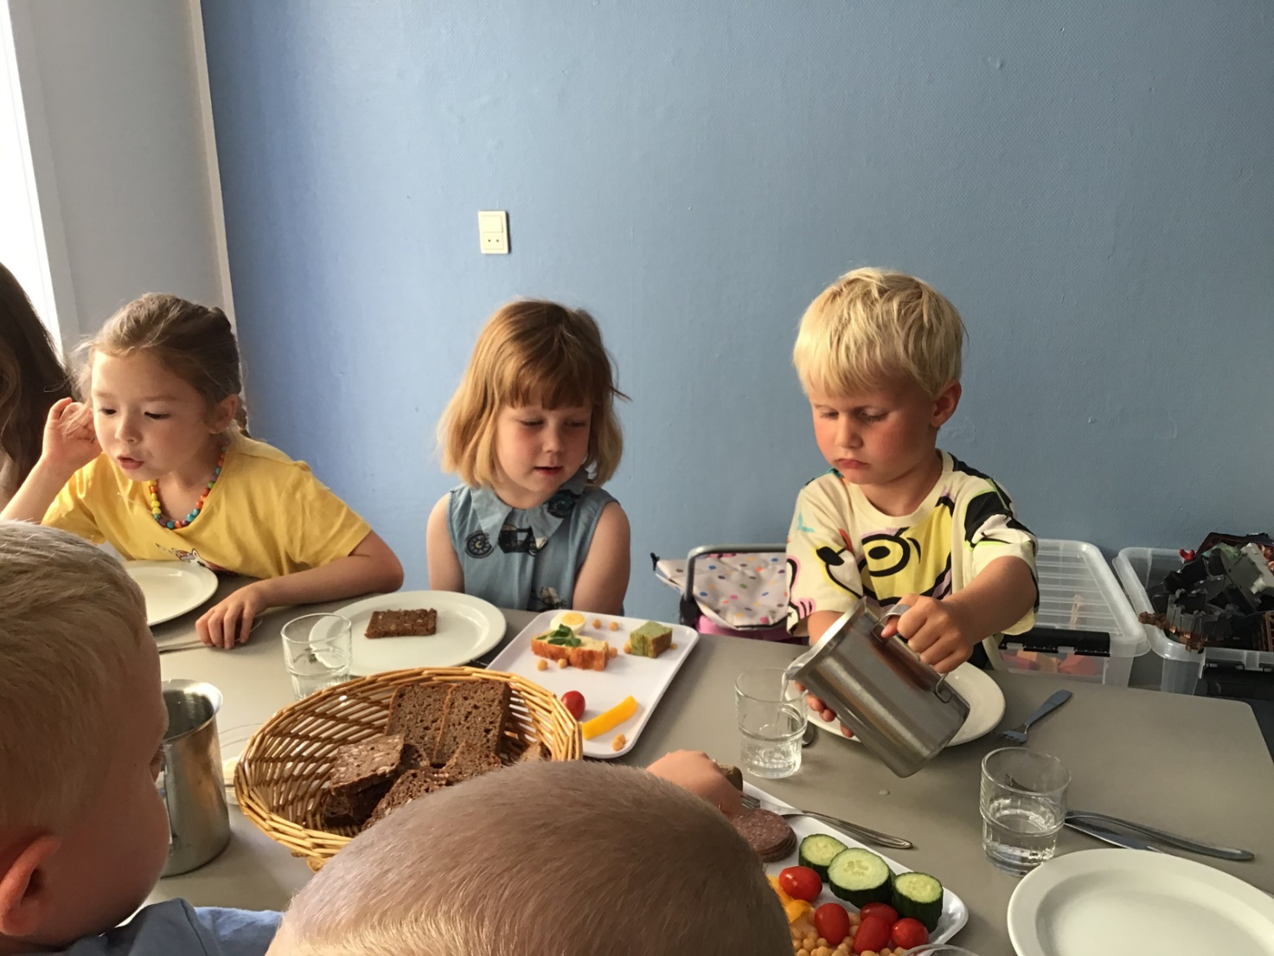

Social udvikling
§5
Det pædagogiske læringsmiljø skal understøtte, at alle børn trives og indgår i sociale fællesskaber, og at alle børn udvikler empati og relationer.
Det pædagogiske læringsmiljø skal understøtte fællesskaber, hvor forskellighed ses som en ressource, og som bidrager til demokratisk dannelse.

I Skødstrup Dagtilbud arbejder vi med læringsmiljøer, som understøtter udviklingen af handlemuligheder og deltagelsesformer. Det pædagogiske personale har derfor fokus på deltagelse og medindflydelse, empati samt legens og rollelegens betydning. Social udvikling foregår i fællesskaber, hvor børnene øver sig i at have indflydelse og værdsætter forskelligheder.

Sådan arbejder vi med deltagelse og medindflydelse
Alle børn er afhængige af, at de bliver mødt med en respekt af, at forskellighed er en ressource, og at de mødes med glæde, nærvær og anerkendelse. Børnene skal føle sig værdifulde og føle, at de hører til. Børnene skal have mulighed for at bidrage til fælles lege, rollelege, aktiviteter og samvær, der støttes og understøttes med respekt for, at der kan handles anderledes end planlagt.
Ann Knudsen hjerneforsker skriver i en artikel at: ”Børns begrundelse for at lære noget er altid, at de er i en relation til en voksen, som de rigtig godt kan lide. Børn i alle aldre lærer altså først og fremmest i kraft af følelse af samhørighed og relation”.
I praksis gør vi det ved, at det pædagogiske personale arbejder med at:
- ICDP støtter den pædagogiske tilgang, hvor børnene bliver hørt, støttet, værdsat og set for det individuelle barn ind i den sociale kontekst
- Tilbyde læringsmiljøer, hvor børnene samarbejder og derigennem styrke børnefællesskabet og det enkelte barns sociale udvikling, fx ved at bygge huler af rafter. Børnene lærer at overholde regler for, hvor rafterne må være, og de øver sig i at samarbejde med hinanden: Hvordan skal hulen se ud, og hvordan koordinerer de byggeopgaverne med hinanden
- Alle børn indgår i sociale fællesskaber. Fx. hvis et barn, der har svært ved at indgå i sociale relationer, men er rigtig dygtig til at bygge med legoklodser. Her inviterer vi de andre børn til leg med legoklodser, for at de derigennem får øje på det andet barns ressourcer
- Skabe tryghed og opbygge relationer ved at guide og lege med børnene i forhold til samspil med hinanden (trøste, ae, dele mm)
- Have fælles aktiviteter, der giver oplevelser af at være medskaber af noget fælles, fx undre sig, være nysgerrige over, hvad der findes på ture, ved at tegne, lave puslespil, vendespil
- Give børnene mulighed for at få selverkendelse i forhold til deres familie, afdeling og samfund, som giver social identitet
- Indgå i forskellige lege og fælleslege
- Indgå i forskellige rollelege

Tegn hos børnene på deltagelse og medindflydelse for de 0-3-årige
- At børnene giver udtryk for ønsker og behov
- At børnene engagerer sig og har fælles glæde ved at være sammen med andre
- At børnene trives og er glade ved at være en del af fællesskabet
- At børnene selv kontakter de andre børn og det pædagogiske personale omkring sig

Tegn hos børnene på deltagelse og medindflydelse for de 3-6-årige
- At børnene begynder at danne relationer i forskellige kontekster, til personalet, lokal- og nærmiljøet, rollelege, aktiviteter, ting og legetøj
- At børnene engagerer sig og har fælles glæde ved at være sammen med andre
- At børnene trives og er glade for at være en del af fællesskabet
- At børnene selv kontakter de andre børn og det pædagogiske personale omkring sig

Sådan arbejder vi med empati
Empati handler om at forstå egne og andres følelser, evner at se sig selv med andres øjne og forstå, hvordan andre reagerer. Vi møder børnene med tillid, tryghed, nærvær og anerkendelse. Det vigtigste værktøj i tilknytning til at udvikle sociale kompetencer er sproget - både det verbale og nonverbale. Sprog udvider børnenes mentale (bevidsthed) kompetencer samtidig med, at deres eget sociale ståsted skabes.
I praksis gør vi det ved, at det pædagogiske personale arbejder med at:
- Hjælpe børnene med at lægge mærke til hinandens reaktioner og handlinger, og dermed få skabt et fællesskab, hvor børnene er opmærksomme på hinanden og hinandens signaler
- Være opmærksomme på at italesætte børnenes følelsesmæssige udtryk, og derigennem give dem en erfaring med, at det er sådan, jeg har det, når jeg er vred, ked af det eller glad. Det giver det enkelte barn en oplevelse af at blive set, hørt og forstået, samtidig med at det begynder at kæde ord og følelser sammen, så det med tiden selv kan fortælle, hvordan det har det
- Være opmærksomme på børnenes indbyrdes relationer og venskaber og understøtte børnene i deres lege
- Samarbejde med forældrene om børnenes sociale læring og udvikling for at understøtte børnenes indbyrdes relationer og fællesskab

Tegn hos børnene om empati for de 0-3-årige
- At børnene viser omsorg for et andet barn verbalt/nonverbalt, aer, trøster, kommer med legetøj
- At børnene viser forståelse for andre børns behov verbalt/nonverbalt
- At børnene har forståelse for andres handlinger i fællesskaber og viser interesse for hinanden
- At børnene er selvstændige, og de oplever at have medbestemmelse

Tegn hos børnene om empati for de 3-6-årige
- At børnene viser omsorg for et andet barn, trøster og spørger om andre vil deltage i legen
- At børnene viser forståelse for andre børns behov verbalt
- At børnene har forståelse for andres handlinger i fællesskaber og viser interesse for hinanden
- At børnene er selvstændige, og de oplever at have medbestemmelse

Sådan arbejder vi med legens betydning
Legen er et redskab til at fremme børnenes sociale læring og udvikling, for gennem legen øver børnene sig i at forhandle, give, tage og løse konflikter. Gennem legen afstemmer børnene med hinanden.
I praksis gør vi det ved, at det pædagogiske personale arbejder med at:
- Understøtte legen og rollelegen til at forhandle, indgå kompromisser og løse konflikter, børnene lærer at afstemme sig i forhold til andre
- Opsætte demokratiske processer ved at give dem valgmuligheder, samt at det er flertallet, der bestemmer
- Børnene aktivt er medbestemmende om, hvad de skal lave, og flertallet bestemmer
- Gå foran, bagved, ved siden af for at understøtte børnene i legefællesskaber
- Læringsmiljøerne har fokus på børnenes behov gennem legen i forhold til de fysiske rum, indretning, legetøjet og atmosfæren

Tegn på legens betydning for social læring for de 0-3-årige
- At børnene indgår i børnefællesskaber
- At børnene leger, udforsker og eksperimenterer i fællesskabet med andre
- At børnene iagttager andre børn
- At børnene kommer med konstruktive legeudspil, og at de fastholder legen og rollelegen i kortere tid

Tegn på legens betydning for social læring for de 3-6-årige
- At børnene indgår i børnefællesskaber
- At børnene leger, udforsker og eksperimenterer i fællesskabet med andre
- At børnene iagttager andre børn
- At børnene kommer med konstruktive legeudspil, og at de fastholder legen og rollelegen
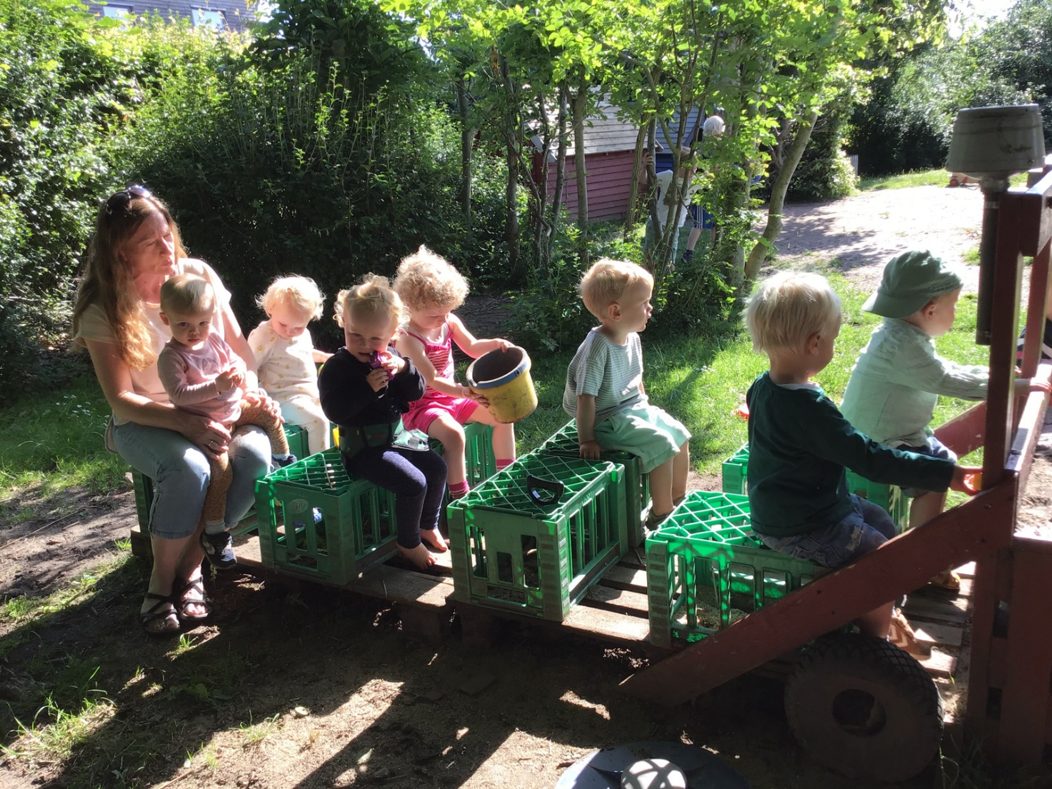
- At børnene afstemmer med hinanden - hele tiden

Kommunikation og sprog
§7
Det pædagogiske læringsmiljø skal understøtte, at alle børn udvikler sprog, der bidrager til, at børnene kan forstå sig selv, hinanden og deres omverden.

Det pædagogiske læringsmiljø skal understøtte, at alle børn opnår erfaringer med at kommunikere og sprogliggøre tanker, behov og ideer, som børnene kan anvende i sociale fællesskaber.

I Skødstrup Dagtilbud arbejder vi med læringsmiljøer om sproget med interaktioner, rollemodeller og fællesskaber. At børnene lærer i samspillet med personalet, som er rollemodeller. Sproget og kommunikation er ikke medfødt, som fx hørelsen. Evnen til at udvikle sproget er medfødt. Sproget bygger på sansemotoriske færdigheder som balance, hørelse, syn samt på det sociale, emotionelle og motoriske. Børnene lærer gennem sanserne: se, høre, føle, smage og lugte.

Sådan arbejder vi med interaktioner
Børnene lærer sprog gennem kommunikation, blikretning, pludren og kropsbevægelser. Det pædagogiske personale har derfor fokus på at være indlevende, nærværende, nysgerrige, have øjenkontakt og få fælles opmærksomhed, da det giver børnene gode sproglige muligheder. Selve sproget består af udtale, den ekspressive del (det, vi hører), og den del kommer tit af sig selv. Sprogforståelse/ordforråd/sætningsproduktionen er den impressive del (vi kan fornemme den), den afdækkes ved undersøgelser
I praksis gør vi det ved, at det pædagogiske personale arbejder med at:
- Have fokus på at være indlevende og nysgerrige i kommunikation med børnene. Ved at sætte ord på i forbindelse med rutiner, aktiviteter og ved at lytte til børnenes perspektiver
- Gentage og udvide sproget fx hvis barnet siger:” jeg vil gerne have jordbær”, gentager personale: ”Du vil gerne have et af de røde jordbær”. Sproget justeres i forhold til børnene
- Sætte ord på handlinger og bruge avanceret sprog. Fx barnet siger: ”Se alle de farver, min bluse har”, og personalet svarer: ”Ja, der er godt nok mange farver. Det er da en rigtig multifarvet bluse, du har på i dag”
- Samarbejde og vejlede forældrene i, hvordan de optimalt interagerer med børnene
- Lege med sprog og understøtte børnene med tilegnelsen af sprogforståelse, ordforråd, udtale og sætningsdannelsen ved at give dem nye begreber og udtryksformer

Tegn hos børnene om interaktioner for de 0-3-årige
- At børnene udveksler blikretning og pludrer
- At børnene kræver nærvær og øjenkontakt
- At børnene bruger sproget til dialog nonverbalt/verbalt
- At børnene fortæller om deres oplevelser i hverdagen

Tegn hos børnene om interaktioner for de 3-6-årige
- At børnene kræver nærvær og øjenkontakt
- At børnene bruger sproget til dialog
- At børnene giver udtryk for sig selv og kan bruge sproget til at løse uoverensstemmelser
- At børnene fortæller sammenhængende om deres oplevelser i hverdagen

Sådan arbejder vi med sproglige rollemodeller
Børnene har brug for, at der blive talt om alle hverdagsting med sproglige, pædagogiske medarbejdere som rollemodeller, der sætter ord på alt og lytte på børnene svar og spørgsmål. Når vi samtaler, er det vigtigt at være bevidste om, hvad vi siger, hvordan vi siger det, og hvornår vi siger det.
Når børnene eksperimenterer kommunikativt og sprogligt, får de erfaringer med at aflæse, genskabe og udvikle en passende kommunikation i forskellige situationer og fællesskaber
I praksis gør vi det ved, at det pædagogiske personale arbejder med at:
- Være bevidst om sin egen måde at kommunikere, agere og lytte
- Være tydelige og lave sammenhæng mellem det, vi siger, og det vi gør
- Være opmærksomme på børnenes kropssprog, det de udsender og reagere med opmærksomhed på dette
- Indgå i dialoger og øver børnene i at lytte og tale
- Det pædagogiske personale lytter til børnene og svaret i forhold til latenstid

Tegn hos børnene om sproglige rollemodeller for de 0-3-årige
- At børnene kommunikerer med andre via talesprog, mimik/kropssprog
- At børnene stiller spørgsmål, fortæller, lytter og leger med sproget
- At børnene kan aflæse og kommunikere i forskellige fællesskaber
- At børnene lytter og svarer i samme kontekst

Tegn hos børnene om sproglige rollemodeller for de 3-6-årige
- At børnene kommunikerer med andre
- At børnene stiller spørgsmål, fortæller, lytter og leger med sproget
- At børnene kan aflæse og kommunikere i forskellige fællesskaber
- At børnene lytter og svarer i samme kontekst

Sådan arbejder vi med fællesskaber
At lære sprog er at udvikle børnenes identitet og skabe tilhørsforhold til fællesskabet, at forstå sig selv, omverdenen og danne sociale relationer. Sproglige udfordringer kan give selvværds- og selvtillidsproblemer samt gøre det svært for børnene at indgå i lege og samvær. Børnene lærer sprog fra det pædagogiske personale, de udvikler også sproget gennem legen i den ligeværdige relation med andre børn. Gennem erfaringerne med at bruge sproget i forskellige sammenhænge, opnår børnene læring med konsolidering (evne til at overføre de sproglige erfaringer til lignende situationer) og generalisering (overføre de sproglige erfaringer til anderledes situationer).
I praksis gør vi det ved, at det pædagogiske personale arbejder med at:
- Tænke sprog ind som lege, rollelege, ved at være deltagende og rammesættende i legen
- Alle børn får deltagelsesmuligheder i legen med andre børn
- Understøtte sproget i spontan leg, rollelege og andre meningsfulde sammenhænge ved at være opmærksomme ved siden af børnene
- Organisere læringsmiljøet, hvorved alle børnene kan indgå i legefællesskabet, rollelege og opnå deltagelsesmulighed, det kan fx være at indgå i en mindre kontekst, hvor de kan øve kompetencer gennem leg med andre
- Give børnene en bred vifte af læringsmuligheder i fællesskabet ved at introducere muligheder for at få erfaringer med skriftsprog

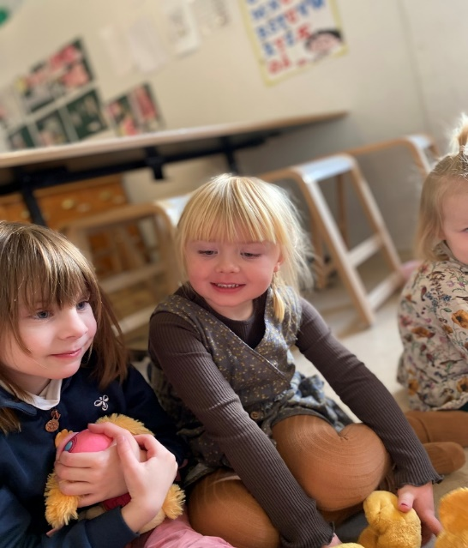
Tegn hos børnene om fællesskaber for de 0-3-årige
- At børnene er nysgerrige på børnefælleskabet
- At børnene sproglige nonverbalt/verbalt giver udtryk for at ville lege med andre
- At børnene efterspørger at få læst højt og taler om bøgerne

Tegn hos børnene om fællesskaber for de 3-6-årige
- At børnene opsøger børnefælleskabet
- At børnene sproglige giver udtryk for at ville lege med andre
- At børnene stiller spørgsmål om bogstaver
- At børnene efterspørger at få læst højt og taler om bøgerne

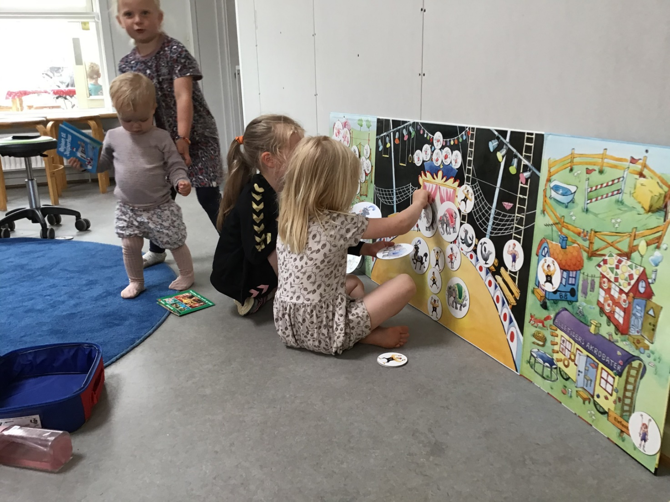

Krop, sanser og bevægelse
§9
Det pædagogiske læringsmiljø skal understøtte, at alle børn udforsker og eksperimenterer med mange forskellige måder at bruge kroppen på.

Det pædagogiske læringsmiljø skal understøtte, at alle børn oplever krops- og bevægelsesglæde både i ro og i aktivitet, så børnene bliver fortrolige med deres krop, herunder kropslige fornemmelser, kroppens funktioner, sanser og forskellige former for bevægelse.

I Skødstrup Dagtilbud arbejder vi i læringsmiljø med krop, sanser og bevægelse, hvor det pædagogiske personale understøtter børnenes læring gennem kroppen som et fundament til at kommunikere, lære og aflære færdigheder og kompetencer. Vores kroppe har ydre og indre sanser, som har betydning for, hvordan vi har det og kan bevæge os.

Sådan arbejder vi med krop
Vi har læringsmiljøet om kroppen for at børnene får erfaringer med verden gennem kroppen. Kropsidentiteten udvikles gennem kropslige erfaringer i sociale sammenspil. Børnene skal have mulighed for at erfare, hvad kroppen kan bruges til både fysisk, psykisk, socialt og kognitivt.
I praksis gør vi det ved, at det pædagogiske personale arbejder med at:
- Igangsætte forskellige lege, rollelege og aktiviteter på forskellige niveauer
- Skabe processer for børnene med æstetiske, sociale, følelses- og bevægelsesmæssige processer. Det kan være danse, tromme, sanglege, rytmik mv med mange gentagelser
- Støtte børnene i egne bevægelsesmønstre, som foregår i læringsmiljøerne
- Støtte børnene med forskellige bevægelsesmønstre gennem rollelege

Tegn hos børnene om kroppen for de 0-3-årige
- At børnene er glade for at bevæge kroppen
- At børnene udtrykker større kendskab til kroppens funktioner fx ved at pege og benævne kropsdelene
- At børnene har en begyndende bevidsthed om at skulle tisse og gå på toilet
- At børnene har tilegnet sig kropslige færdigheder som fx at suge, pudse, bide i en pære mm.

Tegn hos børnene om kroppen for de 3-6-årige
- At børnene bruger forskellige motoriske bevægelser i de daglige lege og aktiviteter
- At børnene er glade for at bevæge kroppen
- At børnene udtrykker større kendskab til kroppens funktioner fx ved at pege og benævne kropsdelene
- At børnene har en bevidsthed om at skulle tisse og gå på toilet
- At børnene har tilegnet sig kropslige færdigheder som fx at suge, pudse, bide i en pære osv.
- At børnene viser glæde ved i perioder at holde kroppen i ro

Sådan arbejder vi med sanser
Sanser er vores krops ydre og indre sanser, som har betydning for, hvordan vi har det og kan bevæge os. Derfor har vi viden om sanseintegrationens betydnings for motorikken. Vores krop har fem sanser: øjet, øret, huden (taktil, berøringssans, smertesans og temperatursans), smagssans og lugtesans. De indre sanser er: hovedbalance, stillingssansen, kendskab til kroppen, fornemmelse af højre og venstre side, op, ned, over, under, omkring, afstand, størrelse og tidsbegreb. Et sanseligt læringsmiljø udvikler børnene kropslige og sanselige indtryk og udtryk, og styrker deres evner til at aflæse og forstå andres kropssprog.
I praksis gør vi det ved, at det pædagogiske personale arbejder med at:
- Etablere læringsmiljøer, der stimulerer børnenes sanser. Det kan fx være at stimulere barnets følesans med et fodbad, hvor børnene får lov til at fornemme, hvordan det er at træde på noget blødt og noget hårdt, fodmassage og får smurt fødderne ind i creme
- Give børnene plads til at opleve deres omverden med alle sanser. Det kan være at lege med mudder i sandkassen eller hoppe i store vandpytter på legepladsen
- Give børnene oplevelser i forskellige rum i forhold til retning, dybde og til børnenes egne bevægelser

Tegn hos børnene om sanser for de 0-3-årige
- At børnene verbalt, nonverbalt eller med mimik giver udtryk for de sanseoplevelser, de udvikler og tilegner sig
- At børnene kan holde på farver og kan farvelægge
- At børnene rører ved fx bolledej, modellervoks, blødt, hårdt, varmt, koldt, rundt, kantet, slå, ae
- At børnene lytter til forskellig musik, larm, stilhed, fugle, biler, selv spiller, råber, hvisker, synger
- At børnene ser farver, lys, mørke, former, laver ansigter, efterligner, kigger og læser bøger
- At børnene lugter til forskellige ting og materialer

Tegn hos børnene om sanser for de 3-6-årige
- At børnene giver udtryk for de sanseoplevelser, de udvikler og tilegner sig
- At børnene kan holde på farver og kan farvelægge, klippe med en saks, spise med ske, kniv og gaffel, smøre mad selv, hælde fra kande og selv tage mad
- At børnene rører ved fx bolledej, modellervoks, blødt, hårdt, varmt, koldt, rundt, kantet
- At børnene lytter til forskellig musik, larm, stilhed, fugle, biler, selv spiller, råber, hvisker, synger
- At børnene ser farver, lys, mørke, former, laver ansigter, efterligner, kigger og læser bøger
- At børnene lugter til forskellige ting og materialer

Sådan arbejder vi med bevægelse
Bevægelse er at børnene udforsker verden og bruger deres krop med alle sanser i indtryk og udtryk. Det gør, at børnene lærer at aflæse og forstå andres kropssprog.
I praksis gør vi det ved, at det pædagogiske personale arbejder med at:
- Indrette rum til forskellige rollelege og aktiviteter både stille og det som kræver mere plads til bevægelse
- Tilrettelægge læringsmiljøer ude og inde, der fokuserer på bevægelsesglæde. Fx kan det pædagogiske personale bruge den lokale multisal. Hvor der kan klatres, kravles, trilles og rulles og spilles boldspil, hvor børnene øver sig i at kaste og gribe. Der er også mulighed for at høre musik, som børnene kan bevæge sig til
- Tilrettelægge rollelege, hvor der indgår bevægelsesglæde, fx kongens efterfølger
- Tilrettelægge at legetøjet er i børnehøjde, det kan være forskellige redskaber fx bolde og følebræt

Tegn hos børnene om bevægelse for de 0-3-årige
- At børnene deltager og tager initiativer til at bevæge sig, efterligner, igangsætter en aktivitet, er nysgerrige (spørgende, undrende og søgende)
- At børnene kan hoppe, trille, slå kolbøtter, kravle (krydsbevægelser), komme op og ned, kunne sidde, gå lange ture, cykle, løbe mv.
- At børnene bevæger sig på forskellige terræn og underlag, snurrer om egen akse, balancerer, cykler og meget mere

Tegn hos børnene om bevægelse for de 3-6-årige
- At børnene deltager og tager initiativer til at bevæge sig, efterligner, igangsætter en aktivitet, er nysgerrige (spørgende, undrende og søgende)
- At børnene kan hoppe, trille, slå kolbøtter, gå lange ture, cykle, løbe mv.
- At børnene bevæger sig på forskellige terræn og underlag, snurrer om egen akse, balancerer, cykler og meget mere

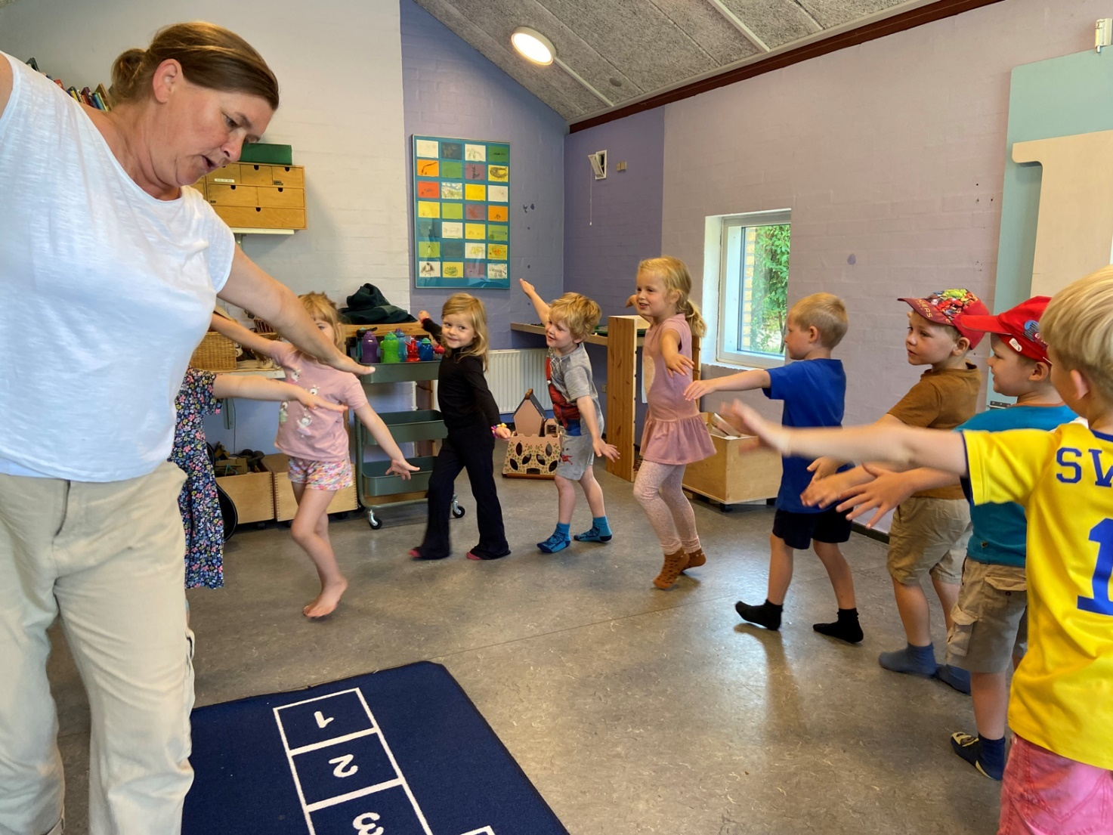

Natur, udeliv og science
§11
Det pædagogiske læringsmiljø skal understøtte, at alle børn får konkrete erfaringer med naturen, som udvikler deres nysgerrighed og lyst til at udforske naturen, som giver børnene mulighed for at opleve menneskets forbundethed med naturen, og som giver børnene en begyndende forståelse for betydningen af en bæredygtig udvikling.

Det pædagogiske læringsmiljø skal understøtte, at alle børn aktivt observerer og undersøger naturfænomener i deres omverden, så børnene får erfaringer med at genkende og udtrykke sig om årsag, virkning og sammenhænge, herunder en begyndende matematisk opmærksomhed.

I Skødstrup Dagtilbud arbejder vi med natur, udeliv og science, ved at det pædagogiske personale har læringsmiljøer der gør børnene nysgerrige og undersøgende, og som får dem til at øve sig igen og igen for derved at give børnene tillid til egne ideer og evner - også selvom de møder modstand.

Sådan arbejder vi med natur
Natur er både i byen og på landet. At være i naturen giver glæde, engagement og sansning. Naturen er påvirkelig, når børnene ser og sanser i naturen, får de erfaringer med, at der er sammenhæng i naturen. Det pædagogiske personale giver børnene mulighed for at se sammenhæng med bæredygtighed som at konstruere, genanvende og reparere med forskellige teknikker og materialer.
Praksis gør vi det ved, at det pædagogiske personale arbejder med at:
- Have læringsmiljøer med legemuligheder, rollelege og oplevelser i og med naturen. Fx ved at sortere affald og genanvende, se kompost med frugtrester og kaffegrums, hvor mulden bruges i højbede til at plante krydderurter og blomster
- Læringsmiljøerne er med forskellige sansning, naturfænomener og naturtyper, hvor børnene får mulighed for at få oplevelser i naturen med et bredt udsnit at både by og land. Fx skov, strand, moser og vandløb samt levende organismer som dyr, mikroorganismer og planter
- Tilrettelægge læringsmiljøer med årets gang fx om vejret, solsystemet, forskellige fænomener og fødekæder. Fx fra jord til bord, at holde høstfest, koge marmelade og tilberede mad af årstidens grøntsager
- Have læringsmiljøer med forskellige redskaber, teknikker og materialer. Fx vi samler kerne fra planter og planter dem i plantekasser for at se dem vokse
- Vise glæde ved at være i og bruge naturen

Tegn hos børnene om natur for de 0-3-årige
- At børnene viser glæde ved at være i naturen
- At børnene begynder at benævne dyr og planter
- At børnene verbalt og nonverbalt viser nysgerrighed og viser interesse for dyr og planter, vejr og vind
- At børnene passer og plejer planter mm
- At børnene smager på forskellige bær og blomster fra naturen
- At børnene dufter, ser og føler på planter og dyr
- At børnene lytter efter de lyde, der er i naturen

Tegn hos børnene om natur for de 3-6-årige

- At børnene sorterer, sammenligner naturmaterialer og hjælper med at passe på planter og dyr
- At børnene viser glæde ved at være i naturen
- At børnene benævner dyr og planter
- At børnene viser nysgerrighed og viser interesse for dyr og planter, vejr og vind
- At børnene passer og plejer planter mm
- At børnene smager på forskellige bær og blomster fra naturen
- At børnene dufter, ser og føler på planter og dyr
- At børnene lytter efter de lyde, der er i naturen

Sådan arbejder vi med udeliv
Udeliv er at være i naturen, som giver plads til bevægelse, lege, rollelege aktiviteter, kreativitet og fantasi. Det kan være trygge, afgrænsede rum eller det vilde og rummelige rum med plads til fordybelse og fascination. Det kan give børnene lyst til at være ude.
I praksis gør vi det ved, at det pædagogiske personale arbejder med at:
- Læringsmiljøerne er med forskellige legemuligheder, rollelege og oplevelser i og med naturen, fx bevægelse, fantasi og kreativitet
- Kreativitet med plads til fantasi og fortolkning fx en træstub forvandles til en bus eller en talerstol
- Har læringsmiljøer med trygge, afgrænsede rum med plads til fordybelse og fascination
- Har læringsmiljøer med det vilde og rummelige rum med plads, som giver børnene lyst til at være ude. De kan være vilde lege i naturen fx ved skoven, havet, stranden og på legepladsen

Tegn hos børnene om udeliv for de 0-3-årige
- At børnene er trygge ved naturen og tør bevæge sig i den
- At børnene har lyst til at bevæge sig rundt i naturen
- At børnene selv tager initiativ og bruger deres sanser med stor nysgerrighed
- At børnene lytter til de lyde, der er i naturen

Tegn hos børnene om udeliv for de 3-6-årige
- At børnene er trygge ved naturen og tør bevæge sig i den, viser glæde, stiller spørgsmål og undres
- At børnene har lyst til at bevæge sig rundt i naturen
- At børnene selv tager initiativ og bruger deres sanser med stor nysgerrighed
- At børnene lytter til de lyde, der er i naturen
- At børnene har fantasi til at forvandle noget til noget andet

Sådan arbejder vi med science
Science er at give børnene mulighed for at danne erfaringer med årsag, virkning og sammenhæng. Det stimulerer børnenes nysgerrighed med at kategorisere og systematisere omverdenen, ved at undersøge og analysere, lave eksperimenter, forundre sig og udforske. Det, at forholde sig til naturen og tage den ind, gør, at børnene får fornemmelser for tal, størrelser og en begyndende matematisk opmærksomhed.
I praksis gør vi det ved, at det pædagogiske personale arbejder med at:
- Inddrage børnenes viden samtidig med, at det pædagogiske personale forstyrrer og udfordrer børnenes forståelse af egne viden, fx ved at arbejde med lys, luft, magnetisme og vejrfænomener. Hvor kommer det fra, hvorfor er det der, og hvad bruger vi det til
- Børnene lærer om materialer og genstande. Fx hvad der flyder, og hvad der synker, hvormed børnenes nysgerrighed udfordrer
- Give teknologiske redskaber som GPS, digitalvægt og webkamera, hvorved de kan anvende teknologi til at undersøge verden og undres
- Læringsmiljøer med antal, former og forholdsord. Fx hvor mange vi er, og hvor mange der mangler at komme, hvordan klodser kan være kantede eller runde, hvem der er højest, og hvem der er lavest mm.
- Have kreative læringsmiljøer. Fx en hængekøje bliver med hjælp fra en snor, noget, børnene går på og holder balancen

Tegn hos børnene om science for de 0-3-årige
- At børnene begynder at tælle og se forskellige former og størrelser
- At børnene eksperimenterer og udforsker
- At børnene har fantasi til at forvandle en ting til noget andet
- At børnene kan mærke forskel på kulde og varme

Tegn hos børnene om science for de 3-6-årige
- At børnene opdager noget i naturen, de undrer sig over i fællesskabet
- At børnene begynder at tælle og se forskellige former
- At børnene stiller spørgsmål om sammenhæng mellem forskellige dyr og hvor de bor
- At børnene eksperimenterer og udforsker
- At børnene har fantasi til at forvandle en ting til noget andet
- At børnene spørger efter teknologiske redskaber til viden og eksperimenter

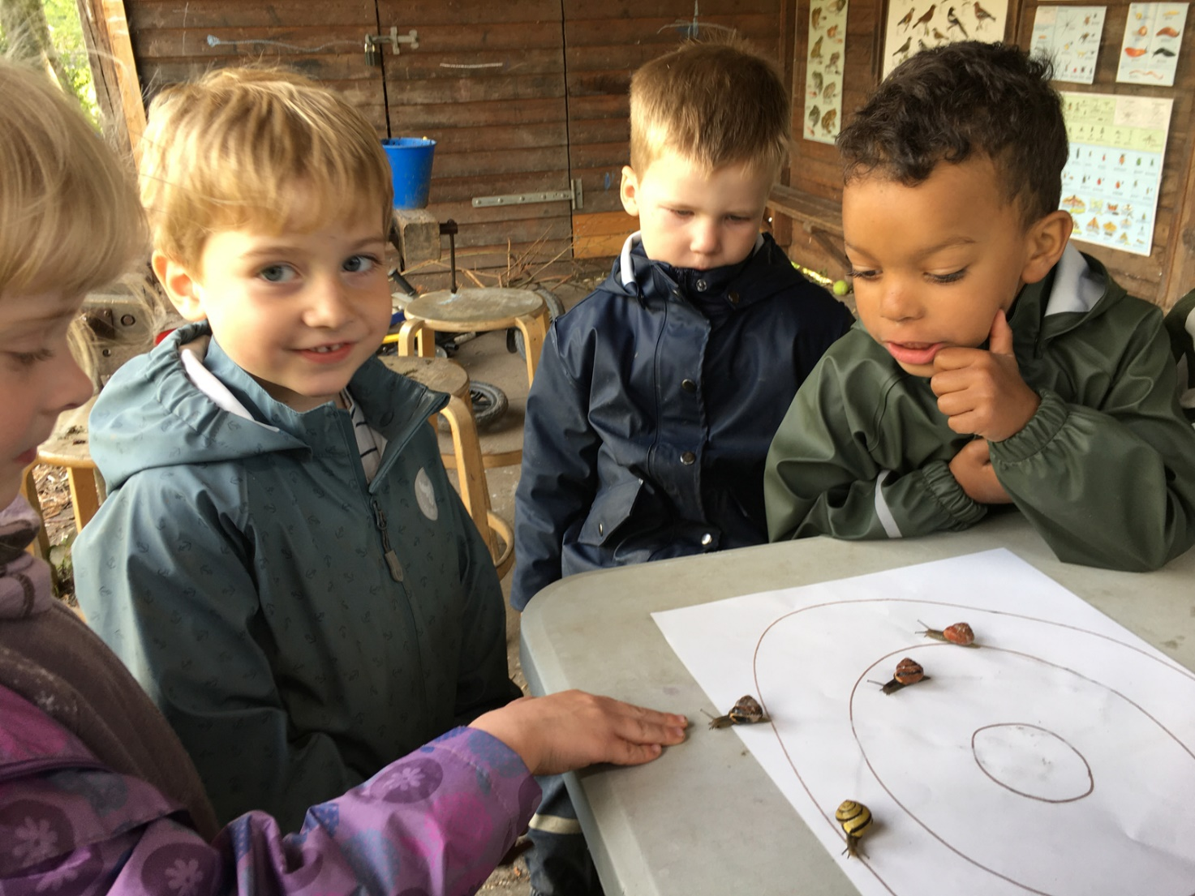

Kultur, æstetik og fællesskab
§13
Det pædagogiske læringsmiljø skal understøtte, at alle børn indgår i ligeværdige og forskellige former for fællesskaber, hvor de oplever egne og andres kulturelle baggrunde, normer, traditioner og værdier.

Det pædagogiske læringsmiljø skal understøtte, at alle børn får mange forskellige kulturelle oplevelser, både som tilskuere og aktive deltagere, som stimulerer børnenes engagement, materialer, redskaber og medier.

I Skødstrup Dagtilbud arbejder vi med kulturelt indtryk og udtryk samt kultur og fællesskaber, hvor børnene møder nye sider af sig selv, som giver mulighed for at udtrykke sig på forskellige måder til at begå sig i omverden med.

Sådan arbejder vi med kulturelt indtryk og udtryk
Læringsmiljøet understøtter, at børnene får mulighed for at deltage i en skabende og eksperimenterende praksis, båret af børnenes lyst, kreativitet, improvisation og aktiv deltagelse. Det handler også om at forstå og fortolke andres, egne tanker og drømme. At kunne skabe, tænke, føle og sanse er vigtigt for identitetsdannelse, deltagelse og viden om samfundet.
Praksis gør vi det ved, at det pædagogiske personale arbejder med at:
- Børnene har forskellige kunstarter fx musik, sang, maleri og scenekunst, hvor børnene kan være både iagttagende og deltagende. Fx se et teaterstykke og selv spille teater, klæde sig ud, høre musik, læse og danse
- Børnene kan være tilskuere til fx teater, musik, historiefortælling og kunst
- Børnene viser glæde ved egen og andres æstetiske oplevelser og skabende praksis. Fx udsmykning, materialer, farver og former
- Læringsmiljøer med mulighed for at klippe, male, tegne, klistre, bage og modellervoks til skabende processer med børnenes egne måde at udtrykke sig på
- Læringsmiljøerne er interessante og spændende og formidlingen giver glæde hos børnene. Fx historiefortællinger, hvor børnene kan mærke spændingen i kroppen eller føle glæde
- Giver børnene mulighed for både ude og inde at udtrykke sig skabende, nysgerrigt, fantasifuldt og kreativt
- Skabe IT eksperimenterende fællesskab. Fx ved at finde fænomener mv på Chromebooks og have lærende spil set ind i et fællesskab

Tegn hos børnene om kulturelt indtryk og udtryk for de 0-3-årige
- At børnene selv begynder at spille teater, synger, klæder sig ud, høre musik, læser mm
- At børnene udtrykker sig kreativt gennem at male, tegne mm
- At børnene udtrykker, de gerne vil male og tegne
- At børnene er optaget af teater og historiefortælling
- At børnene giver udtryk for forskellige traditioner. Fx til fastelavn, slår vi katten af tønden, og påskeharen kommer til påske

Tegn hos børnene om kulturelt indtryk og udtryk for de 3-6-årige
- At børnene føler glæde eller nedtrykthed over farverne i et maleri
- At børnene selv begynder at spille teater, synger, klæder sig ud, høre musik, læser mm
- At børnene udtrykker sig kreativt gennem at male, tegne mm
- At børnene udtrykker, de gerne vil male, tegne, klippe
- At børnene er optaget af teater, historiefortælling og udtrykker sig ved genkendelse af fx billede fra teateret, musik og kunst
- At børnene giver udtryk for forskellige traditioner. Fx til fastelavn, slår vi katten af tønden, og påskeharen kommer til påske
- At børnene anvender IT til eksperimenterende fællesskab

Sådan arbejder vi med kultur og fællesskab
Kultur og fællesskab er, hvor børnene mødes med nysgerrighed og respekt for den måde, de gør tingene på i tid og rum som lege, rollelege, venskaber og konflikter. Børnene har et demokratisk fællesskab, hvor alle børn kan deltage og opleve sig selv som en aktiv del af beslutningsprocesserne.
I praksis gør vi det ved, at det pædagogiske personale arbejder med at:
- Have demokratiske processer. Fx kan børnene komme med forslag, og efterfølgende kan de stemme om det. Derved lærer børnene at flertallet bestemmer
- Demokratisk fællesskab, hvor alle børnene kan deltage og opleve sig selv som en aktiv del af beslutningsprocesserne, da børnene først lærer at erkende eget ståsted, rødder og udviklingsmuligheder i mødet med andre og det anderledes
- Give børnene varierede udtryksformer, jo rigere og mere varierede udtryksformer, det pædagogiske personale skaber, jo mere varieret bliver børnenes opfattelse af sig selv, andre og omgivelsen
- Læringsmiljøer er med æstetiske rum, som er skabt af det pædagogiske personale med møbler, udsmykning, materialer, farver mm., hvori børnene finder overskuelighed, ro og glæde
- Have traditioner om forskellige kulturer, sange, mad, bøger mm. Fx fejrer vi Halloween og afvikler temauger om andre lande
- Børnene får kendskab til forskellige traditioner, som jul, påske, fastelavn og fødselsdage
- Børnenes egne meninger om indhold til hverdagen. Fx ved at børnene deltager og oplever sig selv som en del at beslutningerne
- Møde børnene med nysgerrighed og respekt for den måde, de gør tingene på, i tid og rum som lege, venskaber og konflikter
Tegn hos børnene om kultur og fællesskab for de 0-3-årige
- At børnene benævner former og farver
- At børnene udtrykker glæde ved at være sammen med andre
- At børnene kender de forskellige traditioner og har været med til at fejre dem
- At børnene giver udtryk for de forskellige traditioner, fx til fælles fødselsdag

Tegn hos børnene om kultur og fællesskab for de 3-6-årige
- At børnene benævner former og farver
- At børnene udtrykker glæde ved at være sammen med andre
- At børnene har respekt for andre og forståelse af sig selv
- At børnene kender de forskellige traditioner og har været med til at fejre dem
- At børnene giver udtryk for de forskellige traditioner, fx til fælles fødselsdag
- At børnene kender til andre kulturer end deres egne, og er nysgerrige på dem
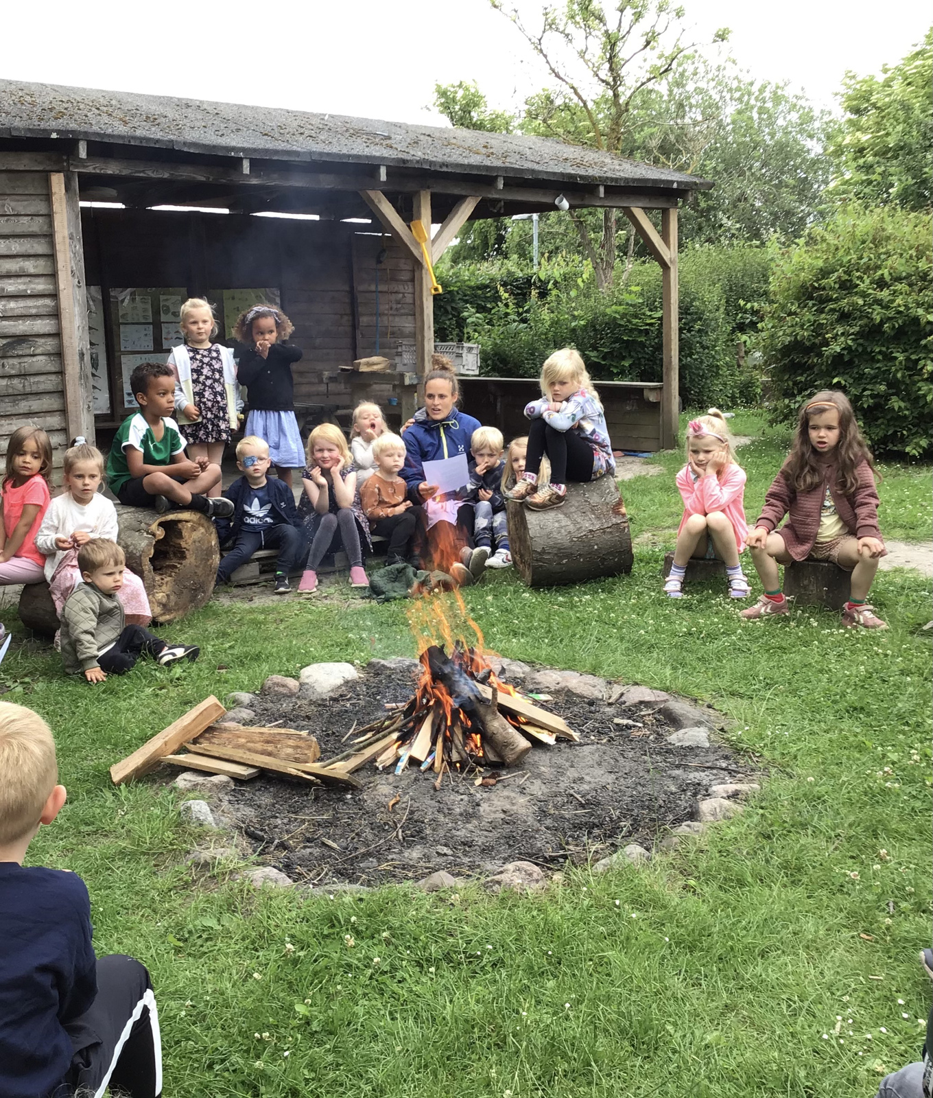

Børnemiljø
§8, stk. 7 Børnemiljø
Arbejdet med det fysiske, psykiske og æstetiske børnemiljø i dagtilbuddet skal integreres i det pædagogiske arbejde med etablering af pædagogiske læringsmiljøer.

Børnemiljøet skal vurderes i et børneperspektiv, og børns oplevelser af børnemiljøet skal inddrages under hensyntagen til børnenes alder og modenhed.

I Skødstrup Dagtilbud arbejder vi med de fysiske rammer med et kritisk og kreativt blik på lokalerne og legepladserne for at understøtte udviklende og lærende læringsmiljøer. Det giver det pædagogiske personale mulighed for - med den fornødne ro, forudsigelighed og rammer - at kunne fordybe sig i legen og rollelegen. Læringsmiljøerne skal være fleksible og understøtte den aktuelle børnegruppes behov. De seks læreplanstemaer skal indtænkes både inde og ude. Hermed skaber det pædagogiske personale mulighed for, at børnene får erfaring gennem legen i spontant opståede, børneinitierede og vokseninitierede rollelege og aktiviteter.
Børnene skal inddrages i vores psykisk børnemiljø ud fra deres perspektiver, hvor det pædagogiske personale arbejder gennem samtaler med børnene og iagttagelser. Børnene mødes med anerkendelse, indlevelse og nærværende tilgang. Et godt psykisk børnemiljø kræver et godt fællesskab med gode og trygge voksen- og børnerelationer. Børnene skal mødes med nærvær, omsorg, tilknytning, troværdighed, respekt og engagement.
Vores æstetiske børnemiljø skal være stimulerende ude og inde med de seks læreplanstemaer som omdrejningspunkt. Vi rammesætter, organiserer og tilrettelægger børnemiljøerne, hvor der inspireres til rollelege, leg, nysgerrighed og fantasi, som er tilpasset børnene.
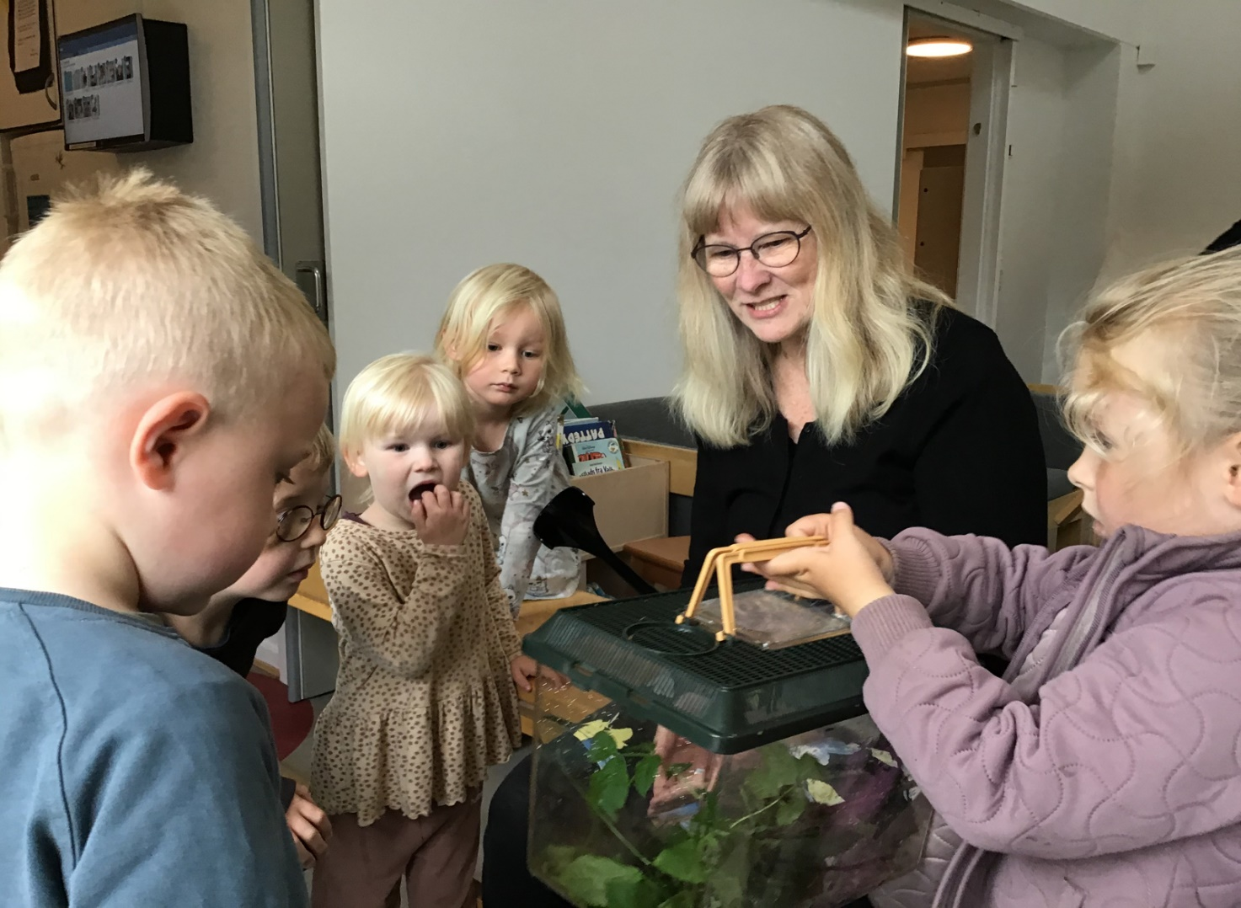

Børn i udsatte positioner
§8 stk. 5
Det skal fremgå af den pædagogiske læreplan, hvordan det pædagogiske læringsmiljø tager højde for børn i udsatte positioner, så børnenes trivsel, læring, udvikling og dannelse fremmes.

I Skødstrup Dagtilbud arbejder vi med børn i udsatte positioner, som har brug for at udvikle nogle færdigheder og få viden til at komme godt i gang med livet. Vi tager udgangspunkt i børnenes nærmeste udviklingszone og bygger stilladser op med tydelig struktur, som børnene kan navigere i.
Børnene skal opleve en differentieret pædagogik for at støtte alle børnene i positive mestringsoplevelser. De skal opleve at være en del af børnefællesskabet, ved at vi organiserer og etablerer legegrupper, hvor alle kan deltage.
Det betyder, at det pædagogiske personale har kompetencer til at kunne mestre udfordringer, hvormed de understøtter alle børnenes trivsel, udvikling, læring og dannelse. Det pædagogiske personale skal kende interne og eksterne samarbejdspartnere og have en tæt samskabelse med forældrene.

Praksiseksempel fra Skødstrup Dagtilbud
Et barn stod og kiggede på, at de andre legede ved vandbanen. Pædagogen stod et øjeblik og observerede på hvad der skete. Barnet gik tættere på de andre, men sagde ikke noget. Jeg gik over og snakkede med barnet, imens vi kiggede på, hvad børnene lavede. Jeg spurgte barnet, om ikke vi skulle finde en skovl og en spand, så barnet kunne være med i legen. Det ville barnet gerne, og vi fandt sammen de ting, som barnet skulle bruge. Jeg gik med over for at hjælpe barnet i gang. De andre børn inviterede barnet med og fortalte, hvad de lavede.
(Pædagogisk personale, Skødstrup Dagtilbud)

Vi lavede et stort sandslot, og alle børnene havde en skovl i hånden. Der var en pige, som stod lidt på afstand og iagttog, hvad vi lavede. Jeg fandt en skovl til barnet. Barnet blev stående lidt på afstand, jeg talte til barnet og fortalte, at vi tog en masse sand i en stor bunke, så det formede sig til et slot. Jeg sagde til børnene, at det var en voldgrav, og der boede sikkert krokodiller dernede. Børnene hjalp til i stor stil, jeg rakte pigen en hånd og spurgte, om hun kom hen til os. Vi gravede nu et hul ind i sandslottet, vi blev enige om, at det kunne ske, at der bor en lille mus derinde. Alle børnene var aktivt deltagende i legen. Barnet stod stadig på afstand. Pludselig sagde barnet mus og peger på bænken, der gik ud i sandområdet. Jeg sagde, har du fundet en mus? Jeg lokkede børnene med over til bænken, hvor pigen stod. Der lå lidt sand, som var vådt, det lignede en mus. Jeg sagde, at jeg godt kunne se, at det lignede en mus. Jeg gav den også en hale, og vi talte om, at det var godt, at pigen fandt musen, der kunne bo i musehullet.
(Pædagogisk personale, Skødstrup Dagtilbud)

3. Aktører

Samarbejde med forældre om børns læring

§8, stk. 6
Det skal fremgå af den pædagogiske læreplan, hvordan dagtilbuddet samarbejder med forældrene om børns læring.

I Skødstrup Dagtilbud samskaber det pædagogiske personale aktivt og involverende med forældrene om barnets trivsel, udvikling, læring og dannelse. Det pædagogiske personale har forventninger til, at det daglige samarbejdet med forældrene er baseret på tilknytning, tillid og konstruktive dialoger. Det pædagogiske personale har forståelse for at få skabt sammenhæng til de fælles beslutninger. Der samskabes med forældrene ved udfordringerne, for på den måde at finde de bedste løsninger til at styrke deres barn trivsel, udvikling, læring og dannelse bedst muligt.
Vi tager alle henvendelser i hele dagtilbuddet alvorligt, og vi vil finde de bedst mulige løsninger, det vil vi ved at lytte til forældrene, være anerkende og sammen finde den bedst mulig løsning for barnet.
Der afholdes forældrearrangementer (sommer- og julearrangementer, forældremøder og individuelle møder) med fokus på udvikling, læring, trivsel, sociale sammenhold og relationer. Vi samarbejder med forældrene om, hvordan de kan understøtte deres barns læring og fællesskab i hjemmet. Personalet vil i det daglige forældresamarbejde lejlighedsvis fortælle om barnets sociale hverdagsliv og læring.

Praksiseksempel fra Skødstrup Dagtilbud
Et barn havde det svært med afleveringen. Der skete rigtigt meget omkring hende med flytning, ny institution mm. Barnet ville ikke i børnehave og havde svært ved at give slip på forældrene, græd og sagde, at hun savnede dem. Jeg fik etableret en tæt kontakt med barn og forældre, hvor vi fik delt vores oplevelse med hinanden og taget godt hånd om barnet. Det gjorde os til synlige medspillere. Vi gav os tid til at lytte og rumme barnets følelser og hjalp barnet med at sætte ord på.
Til samling tager vi emnet om savn til forældre op. Hvad laver alle børnenes forældre egentligt, når børnene er i børnehave? Vi talte om kærlighed og det gode vi skal, når vi er sammen med vores familie. Vi lukkede øjnene og tænkte rigtigt meget på dem, og så sendte vi dem et kæmpe kram – det kan de godt mærke på afstand.
Forældrene er vendt tilbage. De havde taget snakken videre derhjemme og fortalte, at mor faktisk kan mærke krammet, når hun var på arbejde. Fredag og mandag derefter, havde der været meget bedre afleveringer, hvor barnet ikke havde brug for en voksen til at give slip.
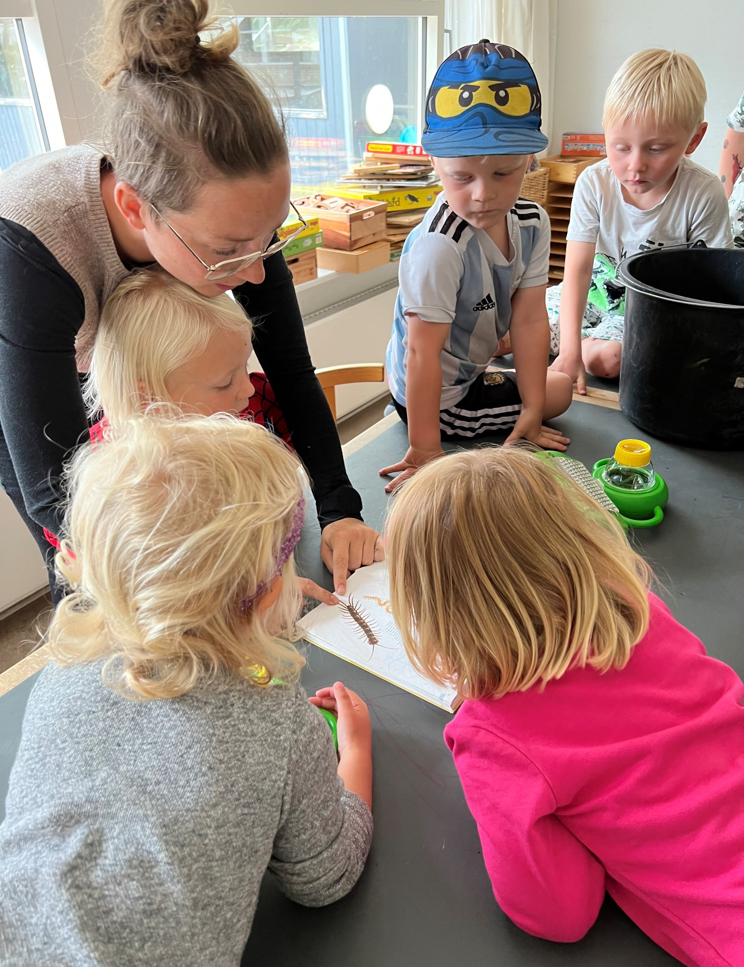
(Pædagogisk personale, Skødstrup Dagtilbud)

Inddragelse af lokalsamfundet
§8, stk. 6
Det skal fremgå af den pædagogiske læreplan, hvordan dagtilbuddet inddrager lokalsamfundet i arbejdet med etablering af pædagogiske læringsmiljøer for børn.

I Skødstrup Dagtilbud inddrager vi lokalsamfundet; skole, bibliotek, legepladser, skovområder, kirken, idrætsforeninger og lokalcenter som er med til at styrke vores læringsmiljøer. Med vores åbne legepladser styrker vi sammenhængen mellem hjem og institution for at styrke forældre- og netværksrelationerne. Det pædagogiske personale fastsætter med loven in mente, hvordan et samarbejde med eventuelle frivillige kan forløbe med fokus på kerneopgaven.

Praksiseksempel fra Skødstrup Dagtilbud
Vi bruger jævnligt biblioteket. Førhen har vi også deltaget i mindre forestillinger/teaterstykker. Vi nyder at have et lånerkort, der giver mulighed for to måneders lån. Biblioteket byder både på motorisk leg og fordybelse i bøger. På biblioteksbesøg har vi ofte spist madpakker i skolekantinen og leget på skolens legeplads. Deraf lærer vi også skolen at kende.
(Pædagogisk personale, Skødstrup Dagtilbud)

Pædagogisk læringsmiljø med sammenhæng til børnehaveklassen
§8, stk. 6
Det skal fremgå af den pædagogiske læreplan, hvordan der i børnenes sidste år i dagtilbuddet tilrettelægges et pædagogisk læringsmiljø, der skaber sammenhæng til børnehaveklassen.

I Skødstrup Dagtilbud arbejder vi med læringsmiljøer for at skabe sammenhæng mellem børnehaverne og børnehaveklasserne det sidste år, inden børnene skal begynde i skole. De brede læringsmål er elementerne vi bruger i vores samarbejde for at skabe sammenhæng til børnehaveklassen. Vi understøtter børnenes lyst til at lære og deres mod på nye oplevelser med de sociale børnefællesskaber. Børnene støttes i at møde nye udfordringer, være vedholdende, fordybe sig og til at indgå i nye relationer.
Praksiseksempel fra Skødstrup Dagtilbud
Jeg lavede mad med børnene, og her øvede jeg børnene i at huske flere end en ting ad gangen. Jeg bad en dreng om at hente tre ting i køkkenet. Der er langt til køkkenet, og han kom tilbage med to ting. Han blev anerkendt for sit arbejde.
(Pædagogisk personale, Skødstrup Dagtilbud)

Vi gik på tur, og vi havde en terning med for at slå på skift. Når et barn ramte en 6’er måtte barnet bestemme hvilken vej, vi skulle gå. Alle slår og humøret er højt. Vi skiftedes til at slå, og havde man slået, kom man bagerst i køen. Alle kom til at slå, bestemme og fik en ny plads sammen med venner.
(Pædagogisk personale, Skødstrup Dagtilbud)

Vi arbejdede med den varme stol. Her skal et barn hver dag sidde på en stol midt på bordet. Alle de andre børn skal så sige mindst en god ting om barnet på stolen. Stor succes med stolte børn.
(Pædagogisk personale, Skødstrup Dagtilbud)
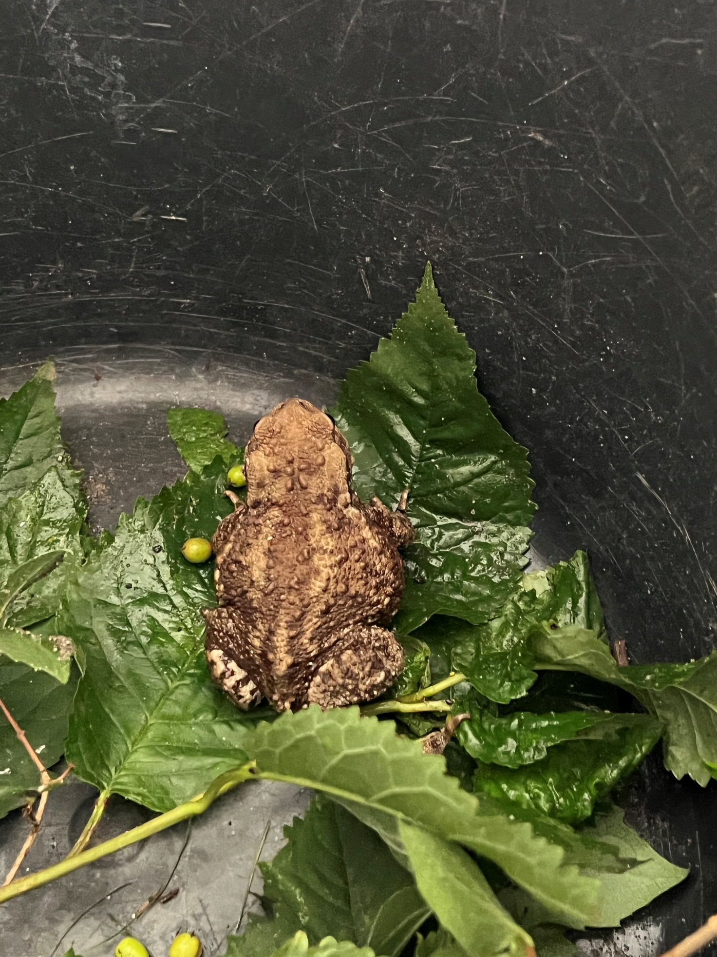

Pædagogisk personale

I Skødstrup Dagtilbud arbejder med tilknytning og organisere os for at få et indgående kendskab til børnene. Vi organiserer det pædagogiske arbejde gennem systematiske refleksioner og evalueringer med udgangspunkt i data (iagttagelser, praksisfortællinger, dialoghjul mm). Igennem vores pædagogiske forberedelse, fælles faglige refleksioner, afdelingsmøder og dagtilbudsmøder, sikre vi tid til evaluering, sparring og refleksion af det pædagogiske arbejde med tilknytning, anerkendelse, tryghed, nysgerrighed og undren til hinandens praksis.
Vi har fælles fokus og aftaler med, hvordan det pædagogiske personale positionerer sig, og hvem der tager ansvar og giver følgeskab. Vi udfordrer hinandens faglige dømmekraft til trivsel, udvikling, læring og dannelse af den pædagogiske praksis med fokus på kerneopgaven. Vi arbejder tillidsskabende og har øje for at følge børnenes initiativer. Vi understøtter børnene med anerkendelse i troen på, at de er noget helt specielt. Personalets egen personlighed og faglighed er fundamentet for anerkendelsens sociale væren. Derfor er vores ICDP-relations uddannelse et fælles fundament i Skødstrup Dagtilbud, og vi anvender vores viden i vores relations arbejde.
Stærkere læringsfællesskaber er ligeledes et fælles fundament, som alle er en del af. De faglige fyrtårne bidrager sammen med ledelsen til, at der bliver skabt vedvarende trivsel, udvikling, læring og dannelse i form af systematisk arbejde og evalueringer.
Til vores fælles, faglige refleksionsrum er alle kendt med og arbejder med Kolbs læringscirkel og progressionsplan.
Det pædagogiske personale arbejder kontinuerligt med at tilrettelægge læringsmiljøer ud fra børnenes behov. Det stiller krav til de enkelte pædagogiske medarbejdere om, at de kan tage ledelse og give følgeskab i læringsmiljøerne og til at kunne deltage i forskellige rollelege.

Ledelse
§9, stk. 1
Lederen af dagtilbuddet er ansvarlig for, at den pædagogiske læreplan udarbejdes, og at det pædagogiske arbejde i dagtilbuddet tilrettelægges og udøves inden for rammerne af den pædagogiske læreplan.
Lederen af dagtilbuddet er også ansvarlig for at offentliggøre den pædagogiske læreplan.

I Skødstrup Dagtilbud samarbejder dagtilbudslederen med de pædagogiske ledere i Skødstrup dagtilbud samt forældrebestyrelsen, ved at de inddrages i forskellige processer omkring revidering, evaluering og opfølgning på den styrkede læreplan.
Dagtilbudslederen arbejder sammen med de pædagogiske ledere om den styrkede læreplan, hvor vi anvender praksisfortællinger til det pædagogiske grundlag, progressionsplan til hele den styrkede læreplan og har reflekterende dialoger. De pædagogiske medarbejdere arbejder med progressionsplaner og reflekterende dialoger i det pædagogiske arbejde.
Den pædagogiske læreplan ligger offentligt tilgængeligt på vores hjemmeside.

Et praksiseksempel fra Skødstrup Dagtilbud
Vi arbejdede med alle elementer fra den styrkede læreplan, det gjorde vi ved at udarbejde progressionsplaner og praksisfortællinger. Vi anvendte det som dokumentation og til at systematisere læringsmiljøerne og give det pædagogiske personale og ledelse en forståelse for, hvad den styrkede læreplan betyder for børnenes trivsel, udvikling, læring og dannelse i læringsmiljøerne med legen som gennemgående.

4. Dokumentation og feedback

I Skødstrup Dagtilbud har vi fælles, faglige refleksioner over egen og fælles praksis med udarbejdelsen af progressionsplaner og organisering af læringsmiljøer om og med børnene. Vi sætter mål for det enkelte barn og gruppens trivsel, udvikling, læring og dannelse. Vi anvender progressionsplanernes mål, data og tegn for at sikre at vi får evalueret, justeret og sat nye mål for læringsmiljøer. Progressionsplanerne er vores dokumentation på det pædagogiske arbejder i læringsmiljøer.
Vi arbejder med læringsmiljøet i dagtilbuddet ved, at vi har den samme tilgang i alle afdelinger, hvormed vi udvikler og reflekter med hinanden på tværs af dagtilbuddet

5. Evalueringskultur og dokumentations- og refleksionspraksis
§9, stk. 2 og 3
Lederen af dagtilbuddet er ansvarlig for at etablere en evalueringskultur i dagtilbuddet, som skal udvikle og kvalificere det pædagogiske læringsmiljø.

Lederen er ansvarlig for, at arbejdet med den pædagogiske læreplan evalueres mindst hvert andet år med henblik på at udvikle arbejdet. Evalueringen skal tage udgangspunkt i de pædagogiske mål og herunder en vurdering af sammenhængen mellem det pædagogiske læringsmiljø i dagtilbuddet og børnenes trivsel, læring, udvikling og dannelse.

Evalueringen skal offentliggøres.

Lederen af dagtilbuddet er ansvarlig for at sikre en løbende pædagogisk dokumentation af sammenhængen mellem det pædagogiske læringsmiljø og børnenes trivsel, læring, udvikling og dannelse. Den pædagogiske dokumentation skal indgå i evalueringen.

I Skødstrup Dagtilbud forholder vi os refleksivt til, hvordan vi arbejder med læringsmiljøer, som understøtter børnene trivsel, udvikling, læring og dannelse. Det pædagogiske personale anvender progressionsplaner for at sikre progression og høj kvalitet i læringsmiljøerne. Det pædagogiske personale har pædagogiske refleksioner, som udvikler fagligheden, er selvkritisk og har en tilgang med tilrettelæggelse og evaluering af læringsmiljøer. Vi anvender reflekterende dialoger i vores arbejde med progressionsplaner.
De pædagogiske ledere er ansvarlige over for forældrerådene med de kommunale fastsatte rammer og retningslinjer fra vores dagtilbud. Vi anvender progressionsplaner hvori data, tegn, mål og evaluering ses som en sammenhæng til den styrkede læreplan samt til læringsmiljøer med udgangspunkt i børnenes trivsel, udvikling, læring og dannelse.
Det pædagogiske personale har fokus på børnenes behov i tilrettelæggelse af læringsmiljøerne ud fra børnenes trivsel, udvikling, læring og dannelse. Der arbejdes kontinuerligt med evaluering for børn i udsatte positioner.
Vores dokumentation ses som en sammenhæng mellem læringsmiljøer og børnene trivsel, læring, udvikling og dannelse, hvori dokumentation indgår i evalueringer med progressionsplanerne.
Vi evaluerer løbende gennem hele året.

Revideret 5. juli 2024

